**TRƯỜNG ĐẠI HỌC CÔNG NGHIỆP**

**THÀNH PHỐ HỒ CHÍ MINH**

**KHOA CÔNG NGHỆ THÔNG TIN**

-----------------------------



**BÁO CÁO**

**MÔN: ĐẢM BẢO CHẤT LƯỢNG VÀ KIỂM THỬ PHẦN MỀM**

**Đề tài: Test tools Selenium**

**Giảng viên hướng dẫn: Châu Thị Bảo Hà**

**Nhóm 06**

|  |  |
| --- | --- |
| **Họ tên** | **MSSV** |
| Võ Huỳnh Ngọc Linh | 20002765 |
| Hà Anh Thảo | 20001575 |
| Nguyễn Thị Hoài Thương | 20001595 |

**TP. Hồ Chí Minh, ngày 07 tháng 11 năm 2023**

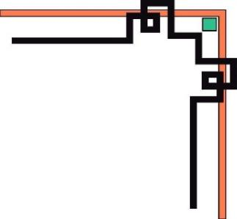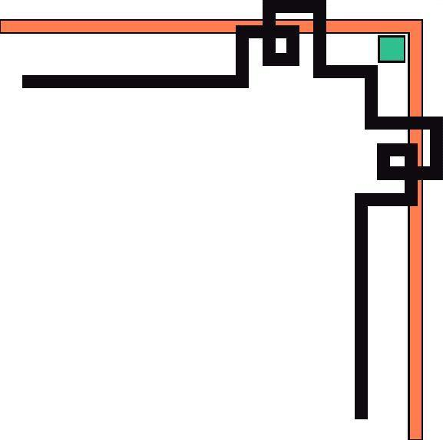

**Bảng phân công công việc**

|  |  |  |  |  |
| --- | --- | --- | --- | --- |
| **STT** | **Họ và tên** | **Nội dung công việc** | **Ngày bắt đầu** | **Ngày kết thúc** |
| 1 | Hà Anh Thảo | Phân công công việc và tổng hợp báo cáo | 10/11/2023 | 07/11/2023 |
| 2 | Võ Huỳnh Ngọc Linh | Giới thiệu Selenium | 15/11/2023 | 21/11/2023 |
| 3 | Nguyễn Thị Hoài Thương | Chức năng Selenium | 15/11/2023 | 21/11/2023 |
| 4 | Hà Anh Thảo | Cài đặt và hướng dẫn sử dụng Selenium | 15/11/2023 | 21/11/2023 |
| 5 | Hà Anh Thảo | Khó khăn, đánh giá, bảng so sánh với những phần mềm cùng nhóm | 22/11/2023 | 28/11/2023 |
| 6 | Võ Huỳnh Ngọc Linh | Mô tả, phân tích, thiết kế test case bài 01, 02 Module 5 | 29/11/2023 | 04/11/2023 |
| 7 | Hà Anh Thảo | Mô tả, phân tích, thiết kế test case bài 03, 04 Module 5 | 29/11/2023 | 04/11/2023 |
| 8 | Nguyễn Thị Hoài Thương | Thực thi test bài 01, 02, 03, 04 dùng Selenium IDE | 05/11/2023 | 07/11/2023 |
| 9 | Nguyễn Thị Hoài Thương | Thực thi test bài 01, 02 dùng Selenium WebDriver | 05/11/2023 | 07/11/2023 |
| 10 | Hà Anh Thảo | Thực thi test bài 03, 04 dùng Selenium WebDriver | 05/11/2023 | 07/11/2023 |
| 11 | Võ Huỳnh Ngọc Linh | Kết luận | 22/11/2023 | 28/11/2023 |
| 12 | Nguyễn Thị Hoài Thương | Báo cáo | 08/11/2023 | 08/11/2023 |

**Mục lục**

**1.** **Giới thiệu** 5

**1.1. Dùng để làm gì?** 5

**1.1.1. Selenium IDE** 5

**1.1.2. Selenium WebDriver** 6

**1.2. Của công ty nào?** 7

**1.2.1. Selenium IDE** 7

**1.2.2. Selenium WebDriver** 8

**1.3. Download ở đâu?** 8

**1.3.1. Selenium IDE** 8

**1.3.2. Selenium WebDriver** 8

**1.4. Bản quyền thế nào?** 8

**1.4.1. Selenium IDE** 8

**1.4.2. Selenium WebDriver** 9

**2.** **Chức năng** 9

**2.1. Hỗ trợ công việc gì?** 9

**2.2. Có những ưu điểm nổi bật nào?** 9

**3.** **Cài đặt** 12

**3.1. Cài đặt thế nào?** 12

**3.1.1. Selenium IDE** 12

**3.1.2. Selenium WebDriver** 15

**3.2. Môi trường triển khai ra sao?** 18

**3.2.1. Selenium IDE** 18

**3.2.2. Selenium WebDriver** 18

**4.** **Hướng dẫn sử dụng** 19

**4.1. Selenium IDE** 19

**4.2. Selenium WebDriver** 27

**4.3. Selenium WebDriver sử dụng data-driven** 28

**5.** **Khó khăn, đánh giá, bảng so sánh với những phần mềm cùng nhóm** 33

**5.1. Khó khăn** 33

**5.2. Đánh giá** 33

**5.3. Bảng so sánh với những phần mềm cùng nhóm** 34

**6.** **Demo** 35

**6.1. Selenium WebDriver** 35

**6.1.1. Bài 01** 35

**6.1.2. Bài 02** 37

**6.1.3. Bài 03** 37

**6.1.4. Bài 04** 39

1. **Giới thiệu**
   1. **Dùng để làm gì?**

### **1.1.1. Selenium IDE**

Selenium IDE (viết tắt từ Selenium Integrated Development Environment), là một phần của bộ công cụ kiểm thử Selenium. Nó là một công cụ tự động hoá trình duyệt chủ yếu được sử dụng để xây dựng và chạy các ca kiểm thử cho các ứng dụng web. Selenium IDE là một phần của bộ Selenium, bao gồm Selenium WebDriver và Selenium Grid, và nó thường là điểm khởi đầu cho những người mới làm quen với Selenium và kiểm thử web.

Sau đây là một số ứng dụng của Selenium IDE:

- Record kiểm thử: ghi lại các tương tác của người dùng với ứng dụng web trên trình duyệt dưới dạng test script.

- Playback kiểm thử: sau khi ghi lại một test script, người dùng có thể phát lại script đó để tự động hoá chuỗi hành động tương tự trong trình duyệt.

- Chỉnh sửa script: người dùng có thể sửa đổi và nâng cáo test script để thêm condition, vòng lặp và logic khác để kiểm tra toàn diện hơn.

- Import, export: các test script có thể được xuất sang nhiều ngôn ngữ lập trình khác nhau như Java, Python, C#,…

- Debug: Giúp người dùng xác định và gỡ lỗi trong test script của họ.

- Thực thi song song: hỗ trợ chạy test song song trên nhiều trình duyệt.

- Kiểm thử trên nhiều trình duyệt: người dùng có thể chạy thử nghiệm được tạo bằng Selenium IDE trên nhiều trình duyệt web , đảm bảo rằng ứng dụng web của họ hoạt động nhất quán trên các trình duyệt khác nhau.

- Kiểm thử đa nền tảng : kiểm tra các ứng dụng web trên các hệ điều hành khác nhau.

- Đồng bộ hóa : cho phép người dùng thêm các lệnh đồng bộ hóa vào tập lệnh thử nghiệm của mình để đảm bảo rằng các hành động được thực hiện vào đúng thời điểm, chờ đợi các phần tử có sẵn hoặc đáp ứng các điều kiện cụ thể.

- Kiểm tra element: kiểm tra và tương tác với các phần tử web trên một trang. Điều này hữu ích để hiểu cách các phần tử được cấu trúc và định vị các phần tử để tự động hóa thử nghiệm.

### **1.1.2. Selenium WebDriver**

Selenium WebDriver là một thành phần quan trọng trong bộ công cụ Selenium. Nó là một công cụ tự động hoá các hoạt động của trình duyệt web nơi mà người dùng có thể thực hiện các phiên kiểm thử trên các trình duyệt khác nhau mà không cần chỉ giới hạn trên Firefox hay Chrome.

Một số ứng dụng của Selenium WebDriver:

- Kiểm thử tự động: dùng để kiểm thử tự động các ứng dụng web. Tester và developer sử dụng Selenium WebDriver để viết các test script thực hiện một loạt hành động trên ứng dụng web và xác minh xem ứng dụng có hoạt động như mong đợi hay không.

- Kiểm thử hồi quy: khi các ứng dụng web được cập nhật hoặc sửa đổi, việc chạy các tập lệnh kiểm tra hiện có có thể nhanh chóng xác định xem có bất kỳ thay đổi mới nào gây ra lỗi hoặc làm hỏng chức năng hiện có hay không.

- Kiểm thử trình duyệt chéo: Selenium WebDriver hỗ trợ nhiều trình duyệt web như Chrome, Firefox, Edge, Safari, v.v. cho phép người dùng kiểm tra các ứng dụng web trên các trình duyệt khác nhau để đảm bảo khả năng tương thích giữa nhiều trình duyệt.

- Kiểm thử đa nền tảng: kiểm tra các ứng dụng web trên các hệ điều hành khác nhau.

- Quét web : tự động trích xuất dữ liệu từ các trang web, hữu ích cho việc phân tích dữ liệu, tổng hợp nội dung và các ứng dụng khác.

- Tự động hóa các tác vụ lặp lại: tự động hóa các tác vụ lặp đi lặp lại trên các trang web, chẳng hạn như điền vào biểu mẫu, nhập dữ liệu hoặc điều hướng qua các ứng dụng web.

- Kiểm tra hiệu suất web: đo lường và phân tích hiệu suất của các ứng dụng web bằng cách ghi lại các tương tác của người dùng cũng như đo thời gian phản hồi và thời gian tải.

- Tích hợp với các khung kiểm thử: được tích hợp với nhiều khung kiểm thử khác nhau như TestNG, JUnit và các khung kiểm thử khác để tổ chức và quản lý các bộ kiểm thử, tạo báo cáo kiểm thử và chạy kiểm thử theo cách có cấu trúc.

- Tự động chụp màn hình và báo cáo: chụp ảnh màn hình trong quá trình thực hiện kiểm tra, hữu ích cho mục đích báo cáo và gỡ lỗi. Những ảnh chụp màn hình này có thể giúp xác định vấn đề và cung cấp bằng chứng trực quan về kết quả kiểm tra.

- Tự động hóa giao diện người dùng: tự động hóa việc kiểm tra giao diện người dùng (UI) của các ứng dụng web, cho phép người dùng tương tác với các thành phần giao diện người dùng, chẳng hạn như nút, biểu mẫu và menu thả xuống, đồng thời thực hiện các hành động như nhấp chuột, nhập văn bản và lựa chọn.

* 1. **Của công ty nào?**

Do Selenium là một tập hợp các công cụ khác nhau nên cũng có những người phát triển khác nhau. Dưới đây là những người chủ chốt đã có đóng góp đáng kể cho dự án Selenium. Chủ yếu Selenium được tạo ra bởi Jason Huggins năm 2004. Ông là một kỹ sư của ThoughtWorks, lúc đó đang làm việc trên một ứng dụng web đòi hỏi mức độ phải kiểm tra thường xuyên. Sau khi nhận ra rằng việc kiểm tra ứng dụng một cách thủ công và lặp đi lặp lại ngày càng trở nên không hiệu quả, ông đã tạo ra một chương trình JavaScript có thể tự động kiểm soát các hành động của trình duyệt. Ông đặt tên cho chương trình này là "JavaScriptTestRunner." Nhìn thấy tiềm năng trong ý tưởng này để giúp tự động hóa các ứng dụng web khác, ông đã tạo ra mã nguồn mở JavaScriptRunner, sau này được đặt tên lại là Selenium Core.

### **1.2.1. Selenium IDE**

Shinya Kasatani của Nhật Bản đã tạo ra Selenium IDE, một phần mở rộng của Firefox có thể tự động hoá trình duyệt thông qua tính năng ghi lại và phát lại. Ông đã đưa ra ý tưởng này để tăng tốc độ trong việc tạo ra các test case. Ông đã tặng Selenium IDE cho dự án Selenium vào năm 2006.

### **1.2.2. Selenium WebDriver**

Simon Stewart đã tạo ra WebDriver khoảng năm 2006 khi các trình duyệt và các ứng dụng web đang trở nên mạnh hơn và hạn chế hơn với các chương trình JavaScript như Selenium Core. Đây là khung kiểm thử nền tảng đầu tiên có thể điều khiển trình duyệt từ cấp hệ điều hành.

* 1. **Download ở đâu?**

### **1.3.1. Selenium IDE**

Selenium IDE hiện có phiên bản mới gọi là Selenium IDE v4, được xây dựng lại trên nền tảng WebExtensions. Selenium IDE có thể được download trên trang chính thức của Selenium: [Downloads | Selenium](https://www.selenium.dev/downloads/).

### **1.3.2. Selenium WebDriver**

Selenium WebDriver có nhiều ngôn ngữ lập trình khác nhau và có thể tải thư viện hoặc gói tương ứng với ngôn ngữ đang sử dụng. Thường thì Selenium WebDriver sẽ được tải thông qua trình quản lý gói của ngôn ngữ lập trình. Ví dụ:

- Đối với Java: Có thể sử dụng Maven hoặc Gradle để thêm Selenium WebDriver vào dự án Java. Cách này yêu cầu chỉ định Selenium WebDriver là một phần của các phụ thuộc của dự án.

- Đối với JavaScript: Có thể sử dụng npm để cài đặt Selenium WebDriver cho JavaScript. Sử dụng lệnh **npm i selenium- webdriver** để cài đặt thư viện.

* 1. **Bản quyền thế nào?**

### **1.4.1. Selenium IDE**

Selenium IDE là một phần của dự án Selenium, và nó được phát hành dưới giấy phép mã nguồn mở Apache License 2.0. Điều này có nghĩa là Selenium IDE là một phần mềm miễn phí và nguồn mở, chúng ta có quyền sử dụng, sao chép, sửa đổi và phân phối nó mà không cần phải trả tiền hoặc đối mặt với các hạn chế cứng rắn.

Dưới giấy phép Apache License 2.0, ta cũng có quyền sử dụng mã nguồn của Selenium IDE để tạo các biến thể hoặc dự án phụ thuộc của riêng mình, miễn là ta tuân thủ các điều kiện của giấy phép, bao gồm việc bảo toàn thông báo về bản quyền và giấy phép của Selenium IDE trong mã nguồn tương ứng.

### **1.4.2. Selenium WebDriver**

Tương tự, Selenium WebDriver cũng là một phần của dự án Selenium và được phát hành dưới giấy phép mã nguồn mở Apache License 2.0. Điều này có nghĩa rằng Selenium WebDriver cũng là phần mềm miễn phí và nguồn mở, và chúng ta có quyền sử dụng, sao chép, sửa đổi và phân phối nó mà không cần phải trả tiền hoặc đối mặt với các hạn chế cứng rắn.

Dưới giấy phép Apache License 2.0, ta cũng có quyền sử dụng mã nguồn của Selenium WebDriver để tạo các biến thể hoặc dự án phụ thuộc của riêng mình, miễn là tuân thủ các điều kiện của giấy phép, bao gồm việc bảo toàn thông báo về bản quyền và giấy phép của Selenium WebDriver trong mã nguồn tương ứng.

1. **Chức năng**

**2.1. Hỗ trợ công việc gì?**

Selenium là một công cụ cung cấp một loạt các tính năng và API mạnh mẽ cho tự động hóa kiểm thử ứng dụng web, và nó hỗ trợ nhiều công việc liên quan đến kiểm thử và tự động hóa các tác vụ trên trình duyệt web. Selenium được sử dụng rộng rãi trong ngành phát triển phần mềm để đảm bảo chất lượng và tính ổn định của ứng dụng web.

**2.2. Có những ưu điểm nổi bật nào?**

- Tự động hóa kiểm thử chức năng ứng dụng web: Selenium cho phép viết các kịch bản tự động để kiểm tra tính năng của ứng dụng web. Điều này giúp đảm bảo rằng các tính năng hoạt động như dự kiến và giảm thiểu lỗi. Selenium cung cấp API mạnh mẽ để tương tác với các yếu tố trên trang web như nút, mẫu đầu vào, siêu liên kết và các phần tử khác.

- Selenium hỗ trợ nhiều ngôn ngữ như Java, Python, C#, Ruby, JavaScript và nhiều ngôn ngữ khác. Điều này cho phép các nhà phát triển sử dụng ngôn ngữ mà họ đã quen thuộc và thoải mái để viết mã kiểm thử.

- Kiểm thử tính tương thích trình duyệt: Selenium cho phép kiểm tra tính tương thích của ứng dụng web trên nhiều trình duyệt khác nhau như: Google Chrome, Firefox, Microsoft Edge, Internet Explorer, Safari và Opera.

- Tính tích hợp linh hoạt: Tuy Selenium không thể kiểm thử trực tiếp các ứng dụng di động, nhưng thay vào đó Selenium lại có khả năng tích hợp linh hoạt để có thể khắc phục hạn chế trên tuỳ thuộc vào từng nền tảng di động mà có các công cụ và khung làm việc tương ứng hỗ trợ:

* Sử dụng Selenium WebDriver với Appium:

Appium (http://appium.io/) là một công cụ mã nguồn mở được thiết kế đặc biệt để kiểm thử ứng dụng di động trên nhiều nền tảng như iOS, Android, và Windows. Cho phép viết mã kiểm thử bằng Selenium và thực hiện kiểm thử trên các ứng dụng di động thông qua tương tác với Appium

* Sử dụng Selenium WebDriver với selendroid:

Selendroid (http://selendroid.io/) là một công cụ kiểm thử ứng dụng di động dựa trên Selenium WebDriver chủ yếu dành cho ứng dụng Android.

* Sử dụng Selenium WebDriver với Espresso (cho Android):

Espresso (https://developer.android.com/training/testing/espresso) là một khung làm việc kiểm thử được phát triển bởi Google cho kiểm thử ứng dụng Android.

* Sử dụng Selenium WebDriver với XCUITest (cho iOS):

XCUITest (https://developer.apple.com/documentation/xctest/xcuitest) là một khung làm việc kiểm thử được phát triển bởi Apple cho kiểm thử ứng dụng iOS.

* Sử dụng Selenium WebDriver với các khung làm việc bên ngoài: như Calabash, UI Automator, và Xamarin.UITest

- Kiểm thử giao diện người dùng (UI): Selenium có thể kiểm tra giao diện người dùng của ứng dụng web để đảm bảo rằng giao diện hiển thị đúng cách trên các trình duyệt và thiết bị khác nhau.

- Kiểm thử hiệu suất và tải trang: Selenium có thể được sử dụng để đo hiệu suất của trang web, kiểm tra thời gian tải và đảm bảo rằng trang web hoạt động mượt mà.

- Tự động hóa quy trình công việc trên trang web: Selenium có thể tự động hóa các quy trình công việc trên trang web, chẳng hạn như điền mẫu đăng nhập, thêm sản phẩm vào giỏ hàng, và thanh toán. Dựa trên việc tương tác với các yếu tố web như nút, mẫu đầu vào, siêu liên kết,…

- Kiểm tra bảo mật ứng dụng web: Selenium có thể sử dụng để kiểm tra các lỗ hổng bảo mật trên trang web, chẳng hạn như kiểm tra XSS (Cross-Site Scripting) và CSRF (Cross-Site Request Forgery).

* Kiểm tra XSS (Cross-Site Scripting): là một quá trình kiểm tra và đánh giá các lỗ hổng XSS. Cụ thể, lỗ hổng XSS cho phép kẻ tấn công chèn mã JavaScript hoặc HTML độc hại vào trang web, và khi người dùng truy cập trang web, mã độc hại sẽ thực thi trong trình duyệt của họ. Điều này có thể dẫn đến các hậu quả sau: Đánh cắp dữ liệu cá nhân như tên người dùng và mật khẩu; Thực hiện hành động thay mặt người dùng như thay đổi thông tin cá nhân, đặt hàng hoặc thậm chí thay đổi quyền truy cập; Phát tán mã độc hại: Kẻ tấn công có thể sử dụng lỗ hổng XSS để phát tán mã độc hại khác, làm lây lan lỗ hổng.
* CSRF (Cross-Site Request Forgery): là một loại tấn công bảo mật trên web mà kẻ tấn công cố gắng lừa người dùng thực hiện các hành động không mong muốn trên ứng dụng web mà họ đã đăng nhập. Tấn công CSRF thường dựa vào việc sử dụng quyền truy cập đã được xác thực của người dùng để thực hiện các hành động bất hợp pháp trên tài khoản của họ. Điều này có thể bao gồm thay đổi thông tin cá nhân, đặt hàng, thay đổi mật khẩu, hoặc thậm chí thực hiện các giao dịch tài chính. CSRF có thể được ngăn chặn bằng cách thực hiện các biện pháp bảo mật như sử dụng mã xác thực (CSRF token) trong các yêu cầu từ người dùng và xác minh sự hợp lệ của các yêu cầu trước khi thực hiện thay đổi trên ứng dụng web.

- Tự động hóa kiểm thử hệ thống quy trình liên quan đến trình duyệt web: Selenium có thể được tích hợp vào các quy trình tự động hóa hệ thống lớn hơn để kiểm tra và giám sát các phần của ứng dụng web.

- Tính tái sử dụng: Selenium cho phép tái sử dụng mã kiểm thử. Các kịch bản kiểm thử chỉ cần viết một lần và có thể chạy trên nhiều trình duyệt và nền tảng khác nhau. Điều này giúp tiết kiệm thời gian và công sức trong quá trình phát triển và bảo trì ứng dụng web.

- Khả năng mở rộng: Selenium cho phép mở rộng khả năng kiểm thử bằng cách tích hợp với các khung làm việc và công cụ khác. Ví dụ, có thể tích hợp Selenium với TestNG hoặc JUnit để quản lý và chạy các bộ kiểm thử. Selenium cũng cho phép tích hợp với các công cụ kiểm thử liên quan như Cucumber để viết các kịch bản kiểm thử dễ đọc và dễ hiểu.

1. **Cài đặt**

**3.1. Cài đặt thế nào?**

**3.1.1. Selenium IDE**

* **Bước 1**: Truy cập trang web: [Selenium](https://www.selenium.dev/) và click vào nút “Download”

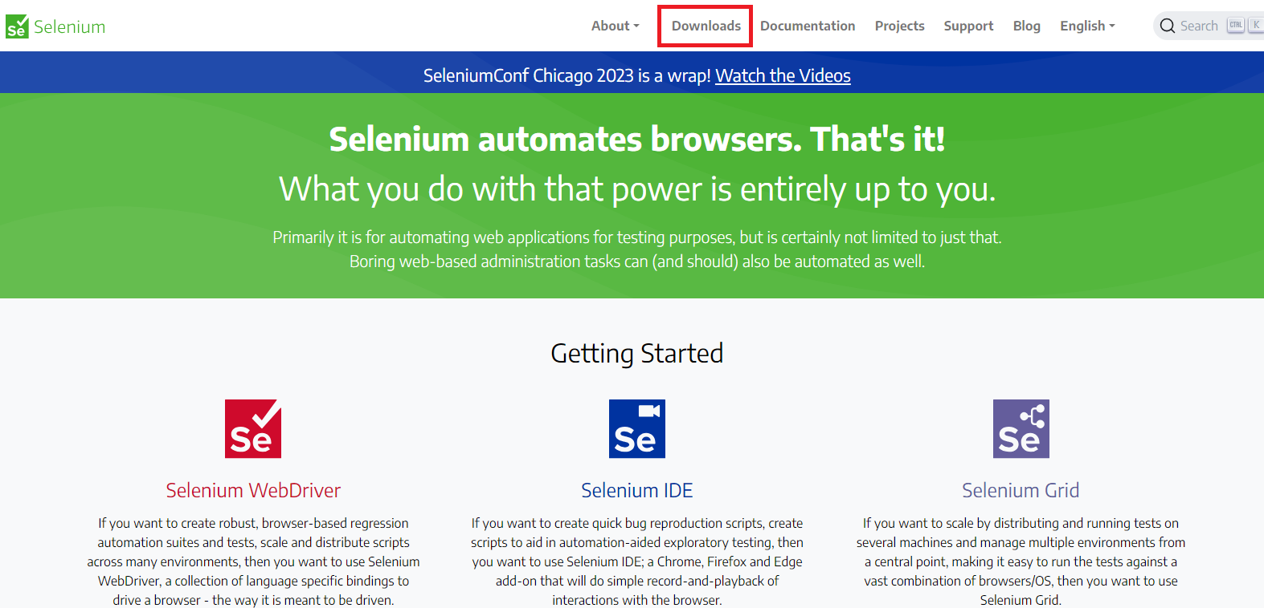

* **Bước 2**: Di chuyển tới phần “Selenium IDE”

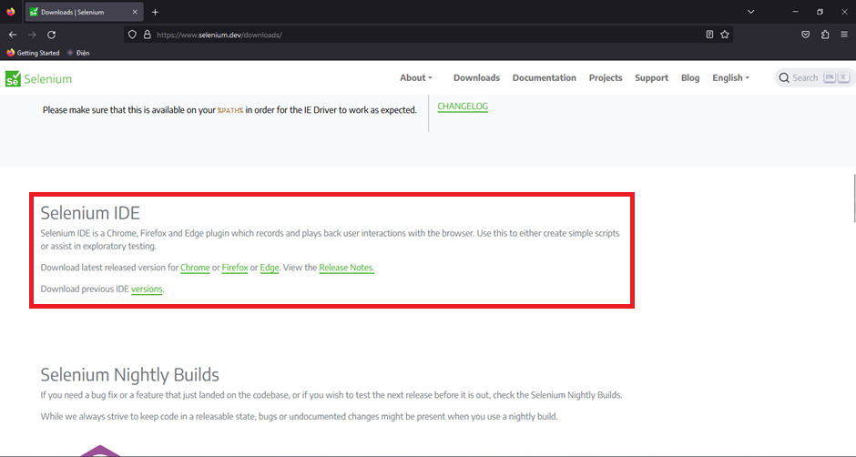

* **Bước 3**: Click vào tên trình duyệt phù hợp và trang web sẽ di chuyển tới trang cài đặt tool phù hợp cho từng trình duyệt

Ví dụ, đối với Firefox, click “Add to Firefox”

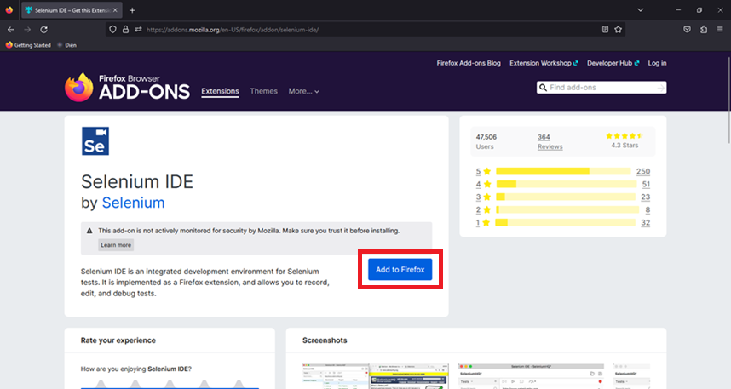

* **Bước 4**: Click nút “Add” để cài đặt tool

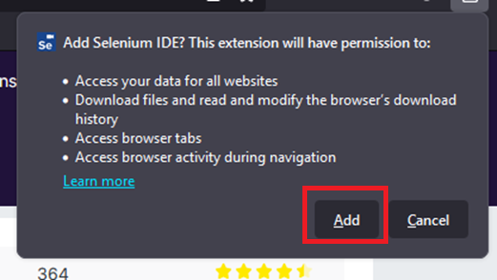

* **Bước 5**: Chọn “Allow this extension to run in Private Windows” nếu muốn Selenium chạy trên chế độ duyệt web riêng tư (hay tab ẩn danh) sau đó click nút “Okay”

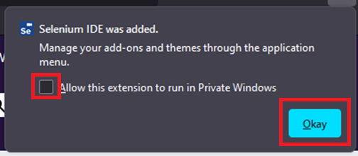

* **Bước 6**: Chọn “Extensions” trên thanh menu sau đó chọn là Selenium IDE

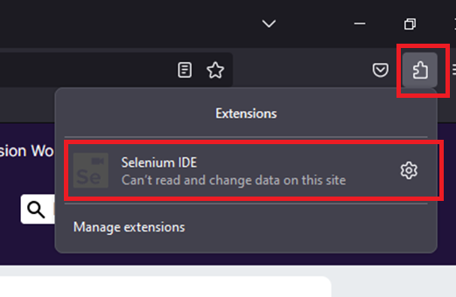

Kết quả sau khi Selenium khởi chạy

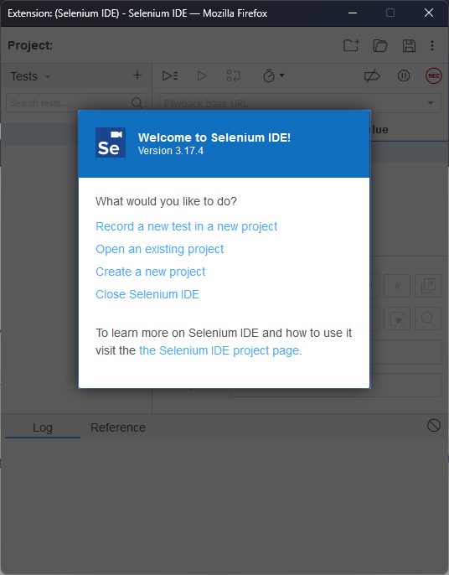

**3.1.2. Selenium WebDriver**

Ở đây em sẽ trình bày cách cài đặt Selenium WebDriver với JavaScript, các ngôn ngữ khác mọi người có thể tham khảo ở trang [Install a Selenium library | Selenium](https://www.selenium.dev/documentation/webdriver/getting_started/install_library/) để xem các cài đặt đối với từng ngôn ngữ cụ thể.

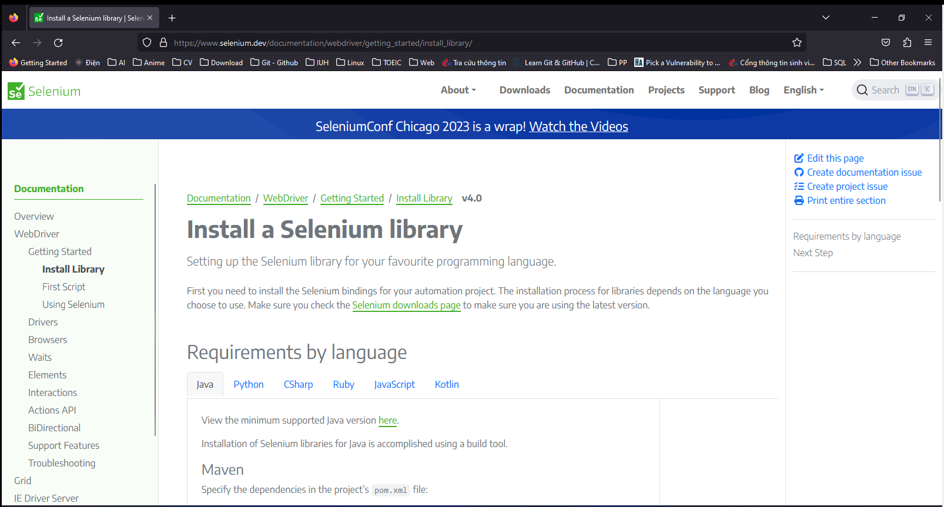

* **Bước 1**: Truy cập trang web [Node.js (nodejs.org)](https://nodejs.org/en) để tải NodeJS, sau khi tải xong thì cài đặt vào máy
* **Bước 2**: Mở Visual Studio Code và tạo folder để lưu trữ code ở đây em tạo folder “Install”

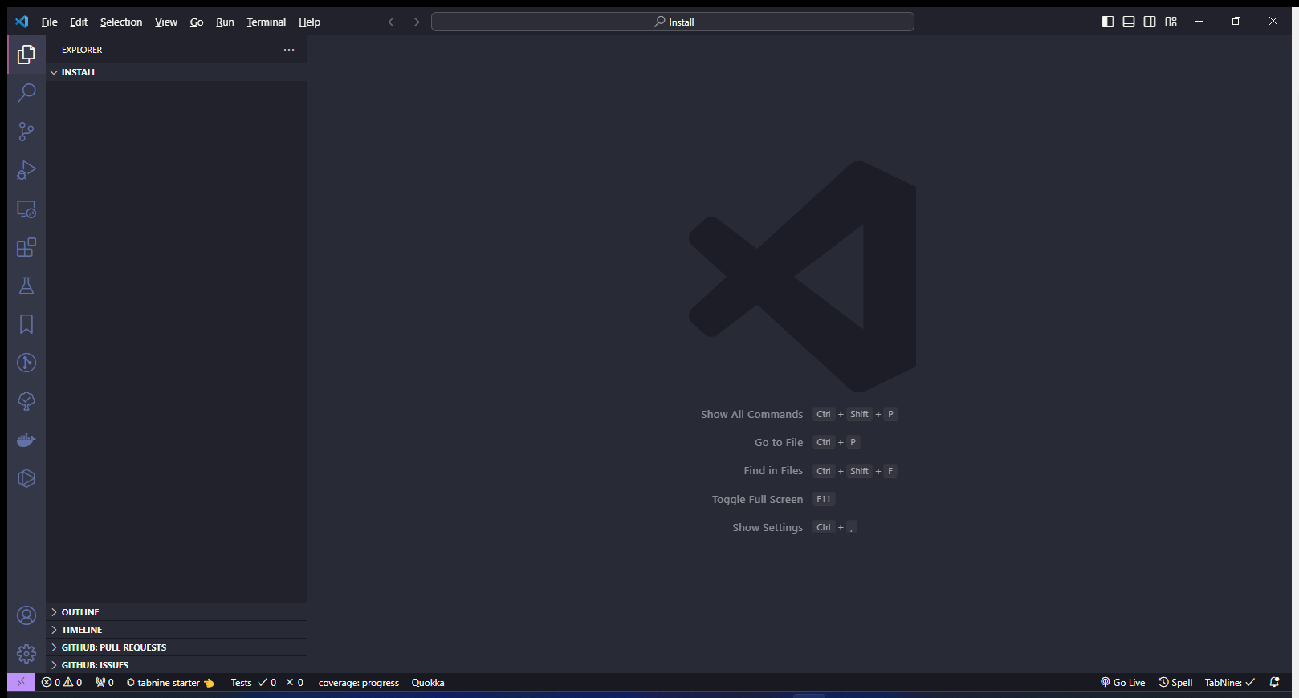

* **Bước 3**: Chọn “Terminal” trên menu rồi chọn “New terminal” hoặc nhấn tổ hợp phím Ctrl + Shift + ` để mở terminal

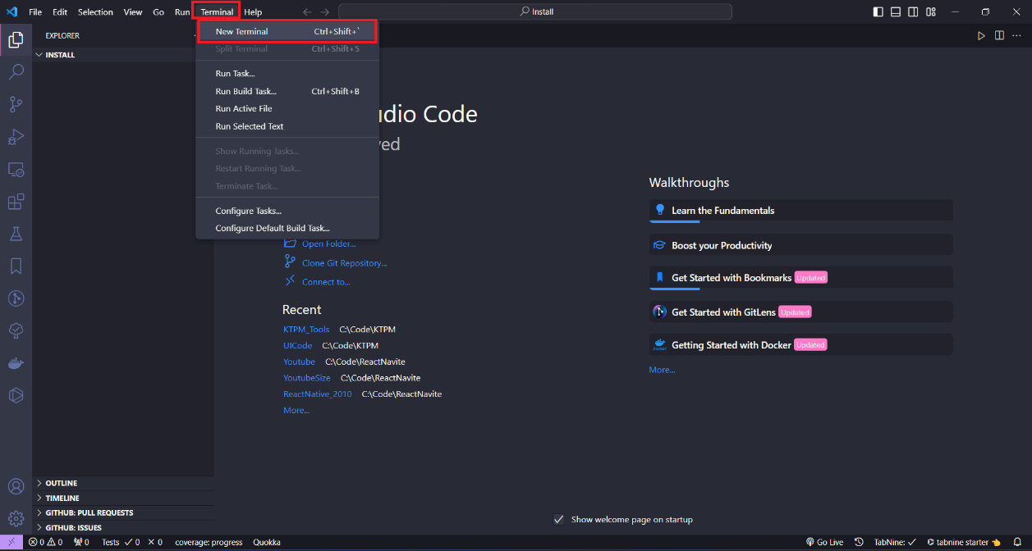

* **Bước 4**: Chạy lệnh “npm init -y” để tạo nhanh dự án NodeJS mà không cần phải nhập các thông tin như tên dự án, tác giả, mô tả,…

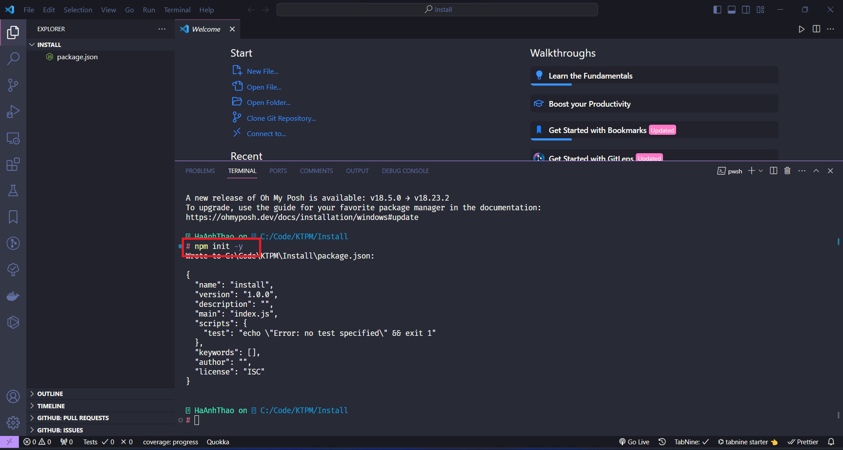

* **Bước 5**: Sau đó cài đặt Selenium WebDriver và mocha bằng lệnh “npm install selenium-webdriver mocha chromedriver”

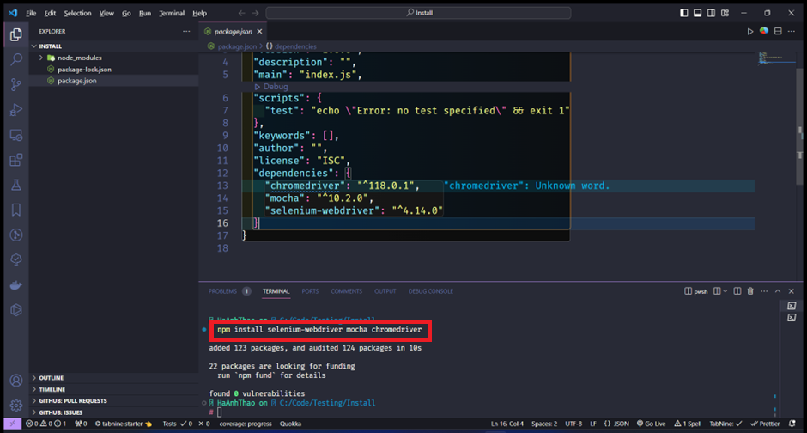

Như vậy là đã hoàn thành việc cài đặt Selenium WebDriver sử dụng JavaScript.

**3.2. Môi trường triển khai ra sao?**

**3.2.1. Selenium IDE**

- Selenium IDE được xây dựng dưới dạng tiện ích mở rộng cho trình duyệt web

- Ban đầu Selenium IDE chỉ được sử dụng trên Mozilla Firefox, nhưng kể từ phiên bản 3.0 nó đã hỗ trợ trên nhiều trình duyệt khác nhau như Google Chrome, Microsoft Edge và cả Safari

**3.2.2. Selenium WebDriver**

- Selenium WebDriver hỗ trợ nhiều ngôn ngữ lập trình, bao gồm Java, C#, Python, Ruby, JavaScript (Node.js), và nhiều ngôn ngữ khác

- Selenium WebDriver cũng hỗ trợ nhiều trình duyệt như Mozilla Firefox, Google Chrome, Microsoft Edge, Safari, Opera,…

- IDE như Visual Studio Code, Eclipse, PyCharm,… hay bất kỳ trình soạn thảo nào để viết code kiểm thử.

1. **Hướng dẫn sử dụng**

**4.1. Selenium IDE**

* **Bước 1**: Mở Selenium IDE và chọn “Create a new project” để tạo một project mới.

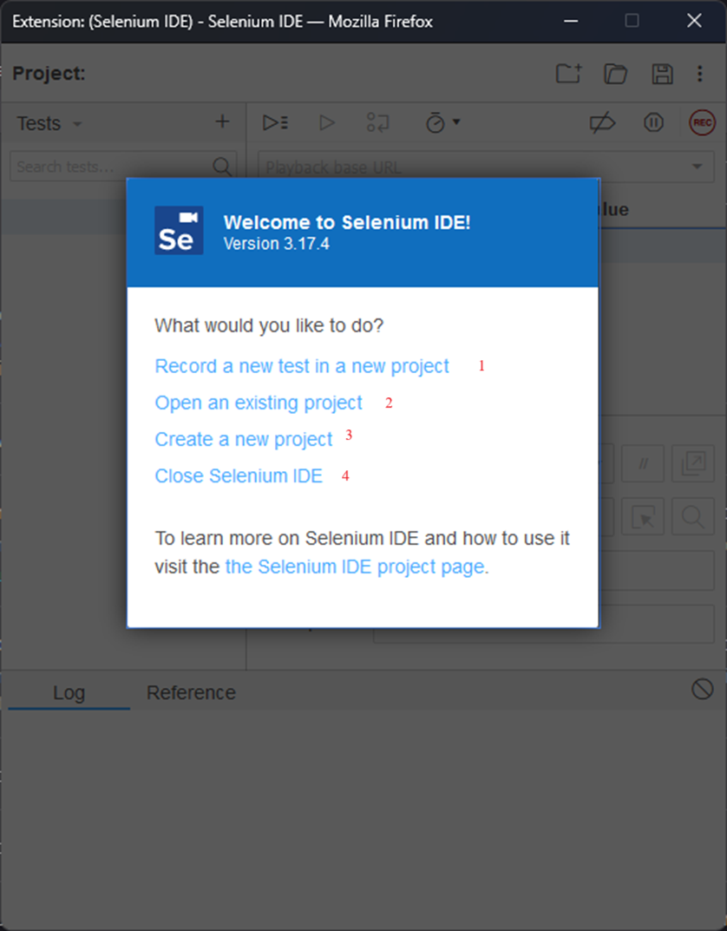

o 1. Record a new test in a new project: để ghi lại một test trong một project mới

o 2. Open an existing project: để mở một project cũ, project đã tồn tại

o 3. Create a new project: để tạo một project mới

o 4. Close Selenium IDE: để đóng IDE

* **Bước 2**: Nhập tên project, ví dụ “login testing” và sau đó click vào nút “OK” để tạo project

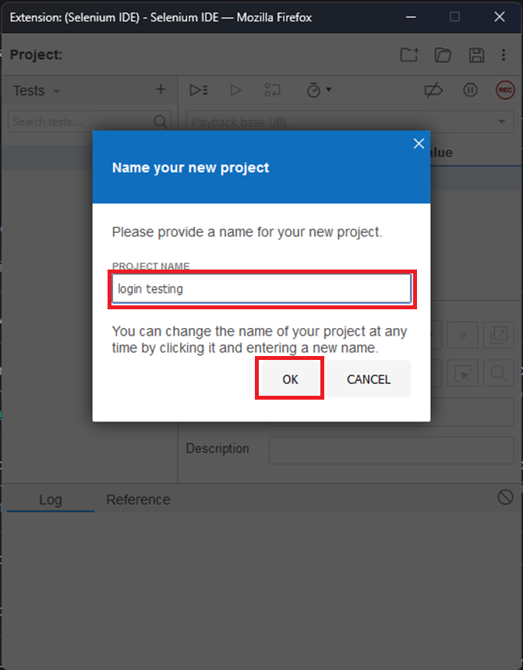

Project sau khi tạo:

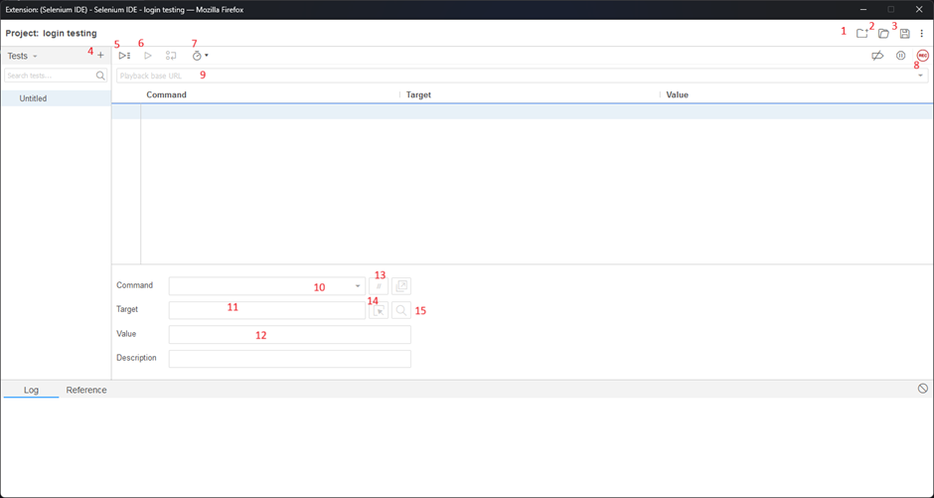

o 1: Tạo project mới

o 2: Mở Project

o 3: Lưu Project

o 4: Tạo test mới

o 5: Thực thi tất cả test

o 6: Thực thi test đang được chọn

o 7: Điều chỉnh tốc độ thực thi test

o 8: Record những thao tác trên web được chọn để thực thi kiểm thử

o 9: Địa chỉ trang web được chọn để kiểm thử

o 10: Lệnh, có 3 loại loại:

* Actions: là những câu lệnh tương tác trực tiếp với trang web bằng cách thay đổi trạng thái hoặc truyền các dữ liệu kiểm thử. Nếu lệnh dạng Action thất bại thì toàn bộ phần kịch bản sau sẽ dừng lại và không được thực hiện tiếp.
* Accessors: là những câu lệnh cho phép lưu trữ các dữ liệu vào các biến do người dùng tự định nghĩa.
* Assertions: được sử dụng để xác minh các trạng thái hiện tại của ứng dụng với trạng thái mong muốn

o 11: Phần tử muốn tương tác hoặc kiểm tra

o 12: Thông tin cần cung cấp hoặc nhận từ một phần tử trên trang web

o 13: Cho phép command thực thi hay không

o 14: Chọn phần tử muốn tương tác hoặc kiểm tra bằng cách nhấn trực tiếp vào phần tử đó

o 15: Xác định phần tử được chọn ở vị trí nào trên trang web

* **Bước 3**: Click nút “REC” ở góc bên phải để record một test case

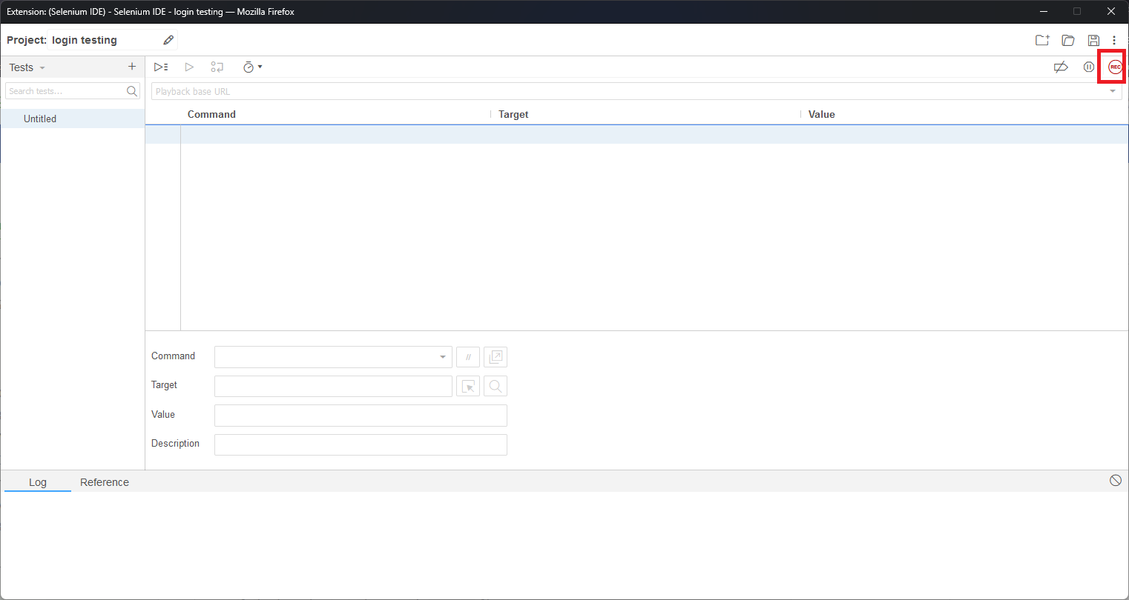

* **Bước 4**: Nhập địa chỉ trang web cần test rồi click “START RECORDING”

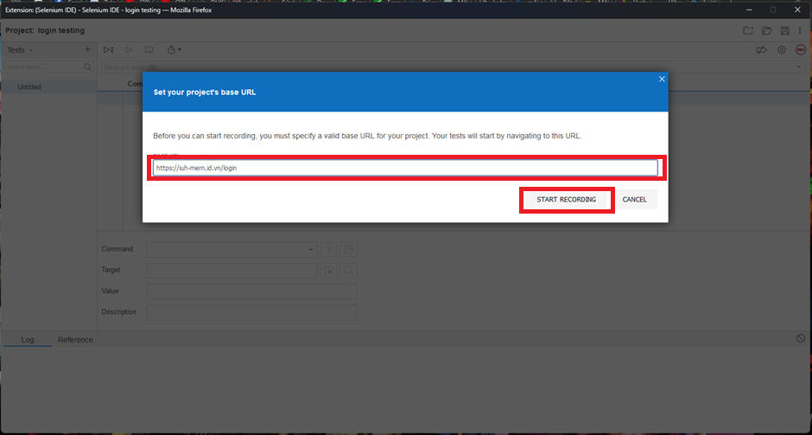

Cửa sổ mới hiện ra với địa chỉ trang web đã nhập và Selenium IDE sẽ ghi lại các thao tác như click, nhập,… thành các command

* **Bước 5**: Sau khi thực hiện xong, đóng cửa sổ test và nhấn vào nút Stop trên Selenium IDE sau đó nhập test name và nhấn “OK” để lưu test case

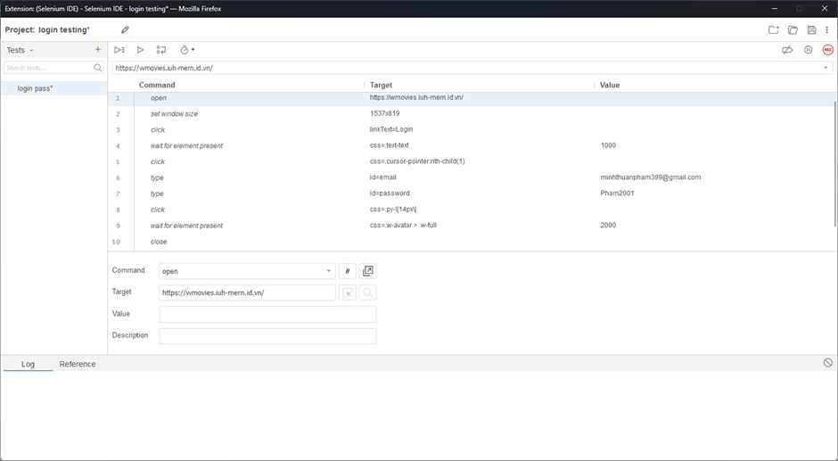

o Command 1: Mở trình duyệt và truy cập đến trang web cần kiểm thử

o Command 3: Click vào phần tử có href là “Login”, cụ thể là nút “Login” trên giao diện

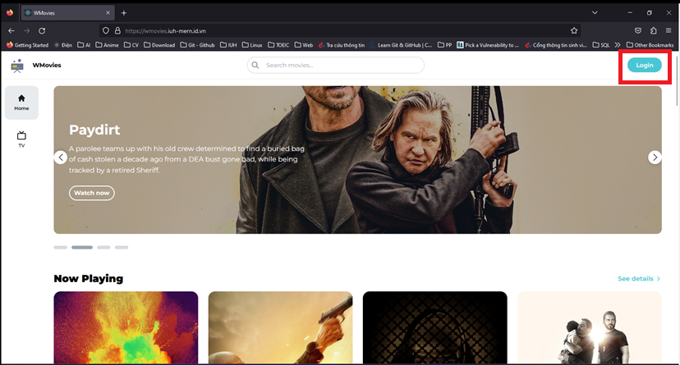

* + Command 4: Đợi đến khi phần tử có class là “text-text” được tìm thấy, cụ thể là phần tử có nội dung là “Login to WMovies”. Nếu sau 1s mà không tìm thấy thì test case là fail

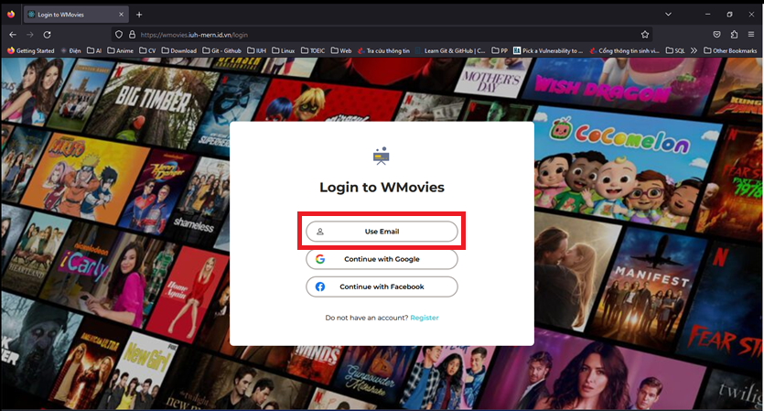

o Command 6: Nhập vào phần tử có id là “email” giá trị là giá trị ở cột value, phần tử có id là “email” là ô input để nhập email

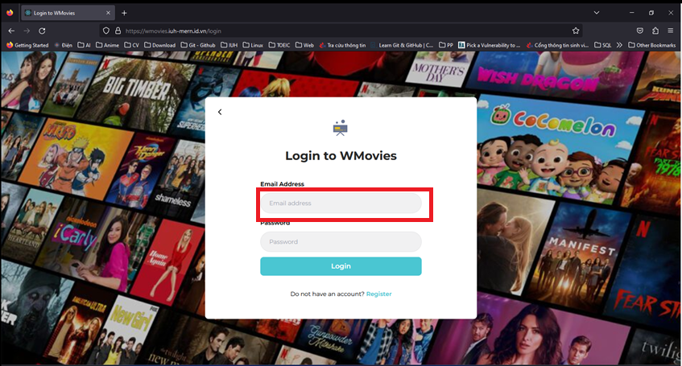

o Command 10: Sau khi thực thi xong test case thì đóng trình duyệt

* **Bước 6**: Nhấn vào click “Run current test” để thực thi test được chọn hoặc click “Run all tests in suite” để thực thi tất cả các test

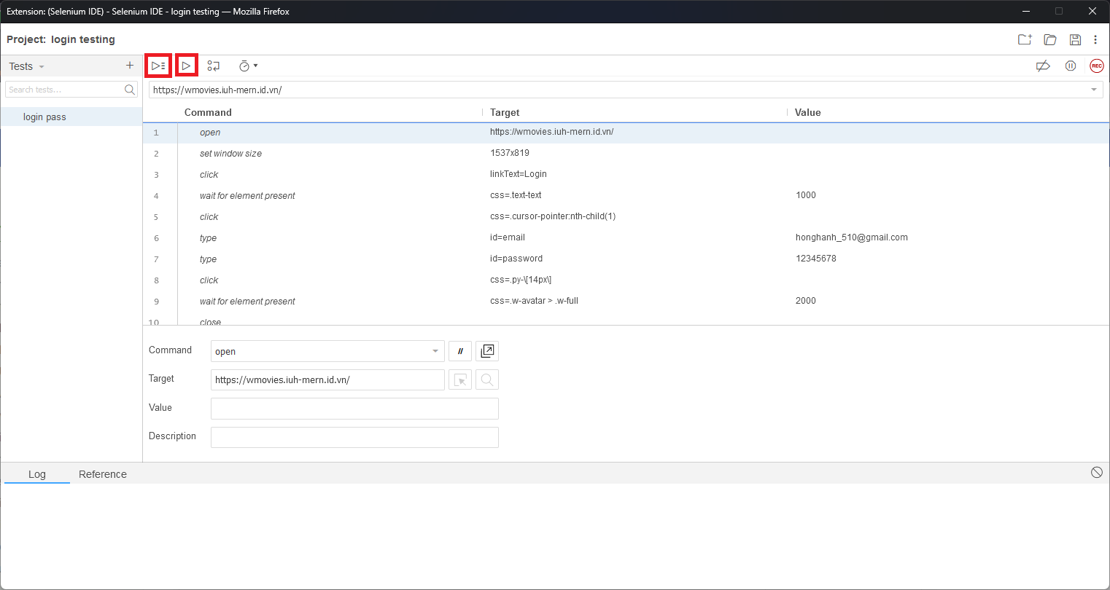

Kết quả sau khi chạy test:

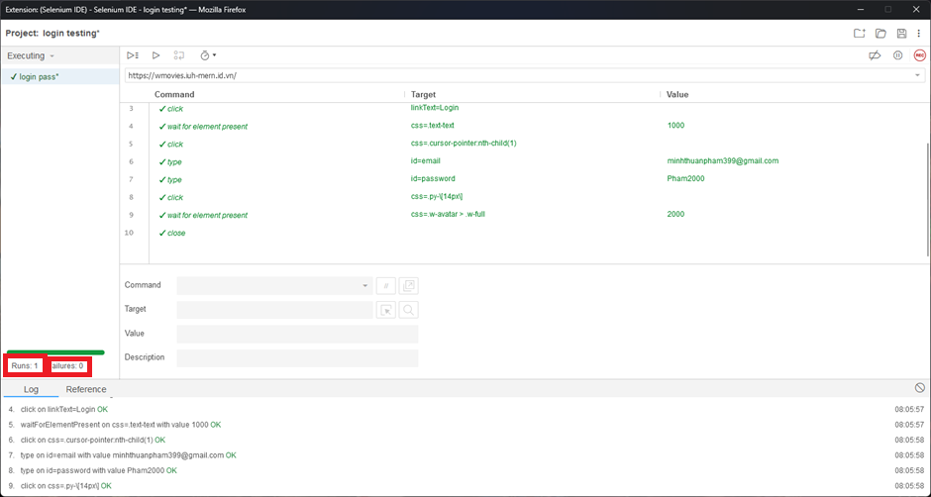

o Runs: 1 là số test đã thực hiện

o Failures: 0 là số test case lỗi hoặc thực thi không thành công

Để chỉnh sửa command đã record, chọn dòng cần chỉnh sửa và thực hiện chỉnh sửa ở form bên dưới table

Kết quả thực thi test sau khi chỉnh sửa password

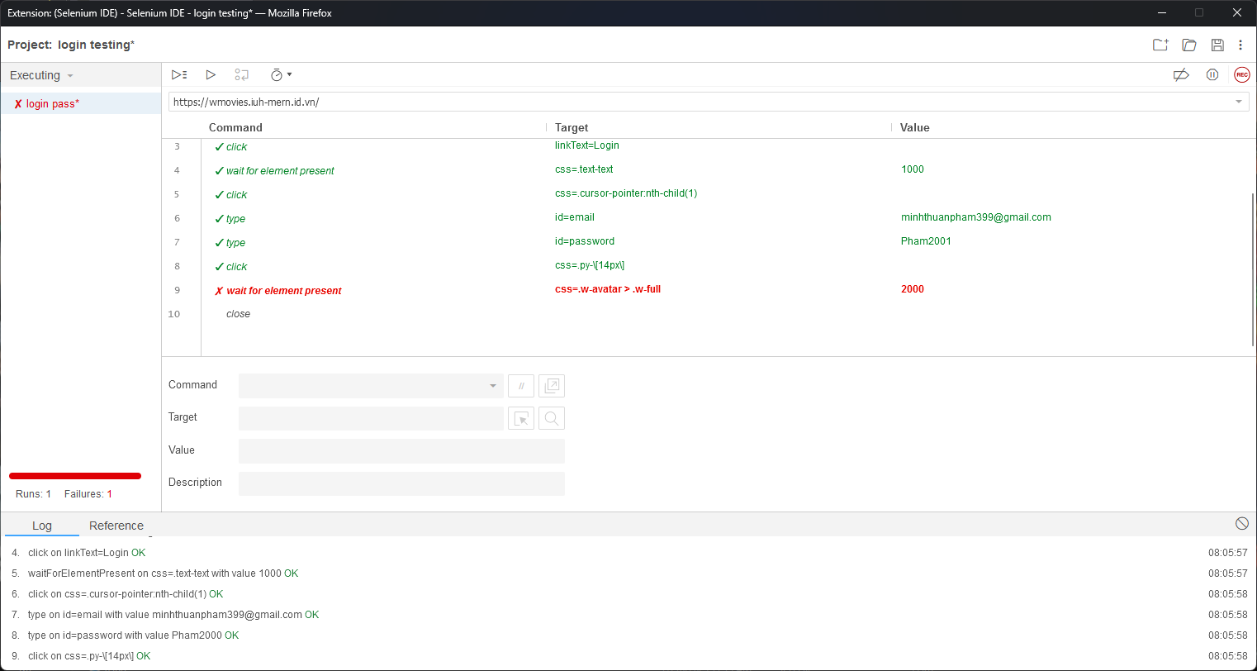

* **Bước 7**: Click vào icon save ở phía bên phải, nhập tên và click vào nút “Save” để lưu Project

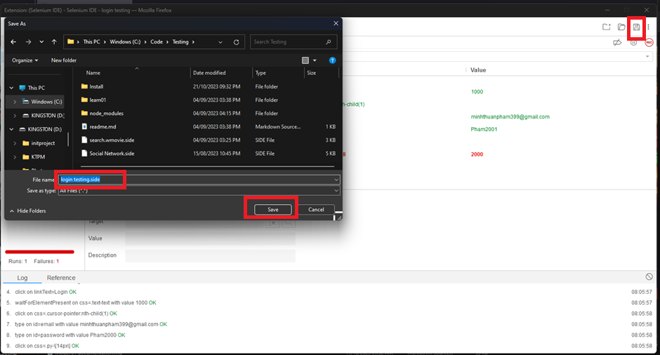

**4.2. Selenium WebDriver**

* **Bước 1**: Tạo project và cài Selenium WebDriver
* **Bước 2**: Tạo file JavaScript để viết code kiểm thử, ở đây em tạo file login.test.js nằm ở trong thư mục test để test chức năng đăng nhập

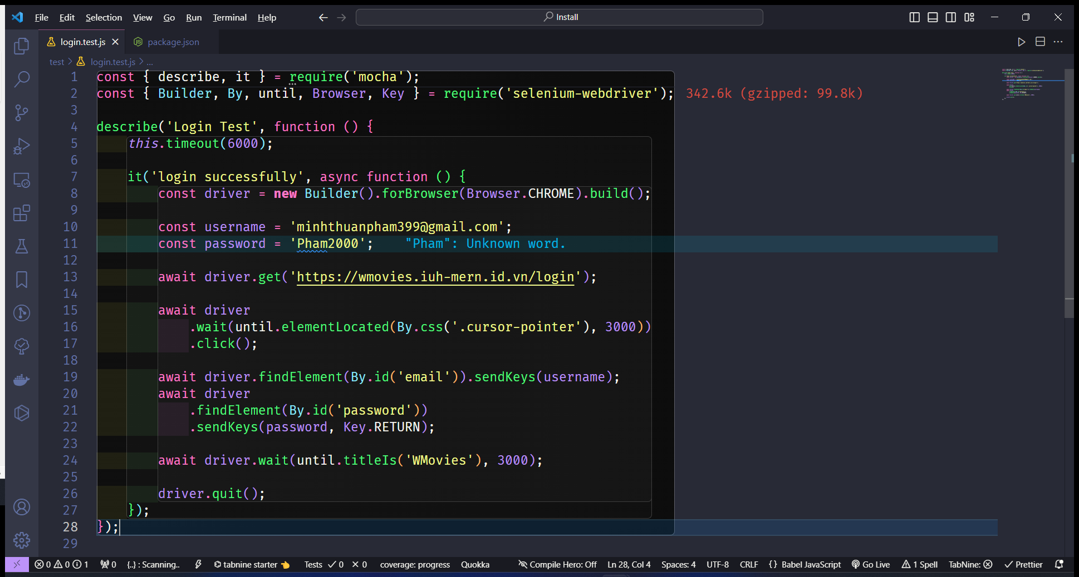

* **Bước 3**: Mở file package.json và sửa giá trị của test thành “mocha”

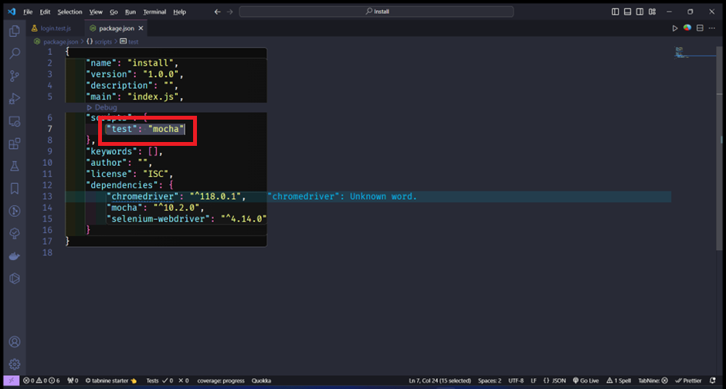

* **Bước 4**: Mở Terminal và chạy lệnh “npm run test” để thực thi tất cả test case

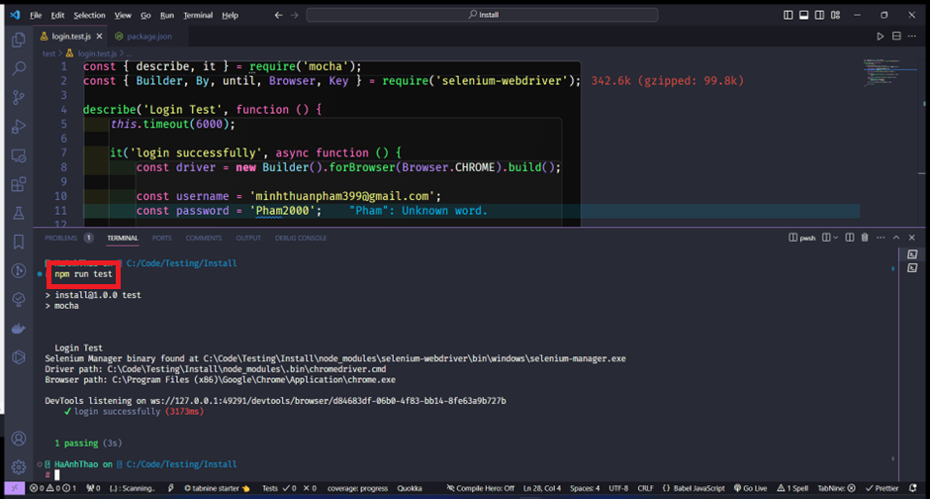

**4.3. Selenium WebDriver sử dụng data-driven**

Em sẽ sử dụng lại project ở trên để thực hiện test sử dụng data-driven

* **Bước 1**: Chạy lệnh “npm i fs” để cài thư viện fs để lấy dữ liệu từ file

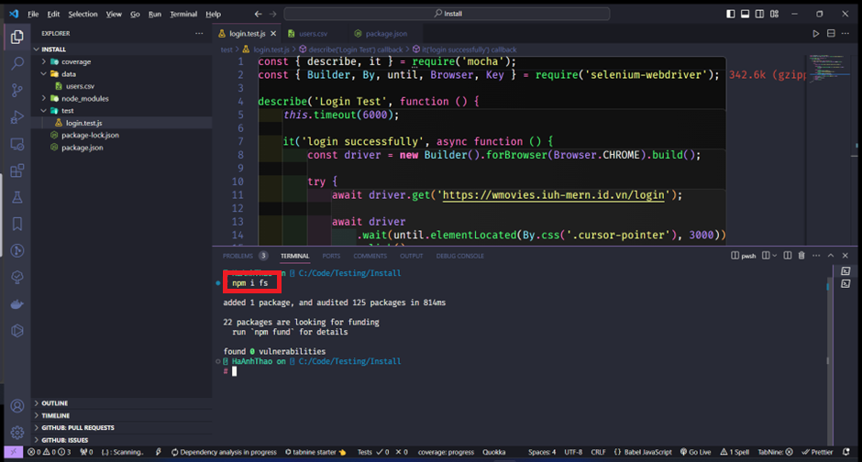

* **Bước 2**: Để sử dụng thư viện fs trước tiên cần phải import nó vào file cần sử dụng bằng lệnh:

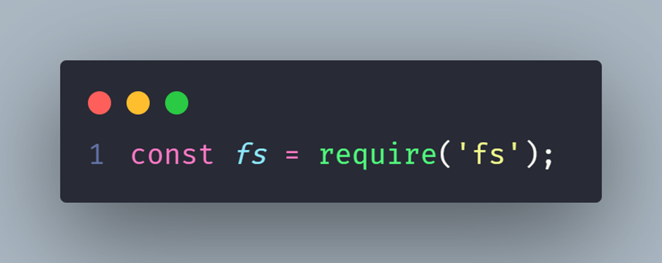

* **Bước 3**: Thực hiện đọc nội dung của tệp có tên là “user.csv” nằm trong thư mục “data” và sau đó tách nội dung của từng dòng thành một mảng

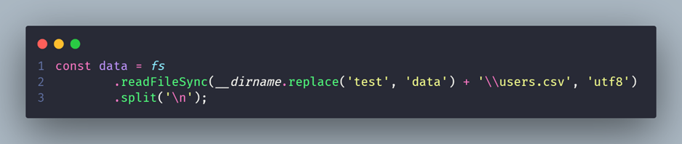

* **Bước 4**: Thực hiện lặp qua các dòng dữ liệu (dòng 1) và thực hiện tách email và password được ngăn cách nhau bởi dấu ‘,’ (dòng 2)

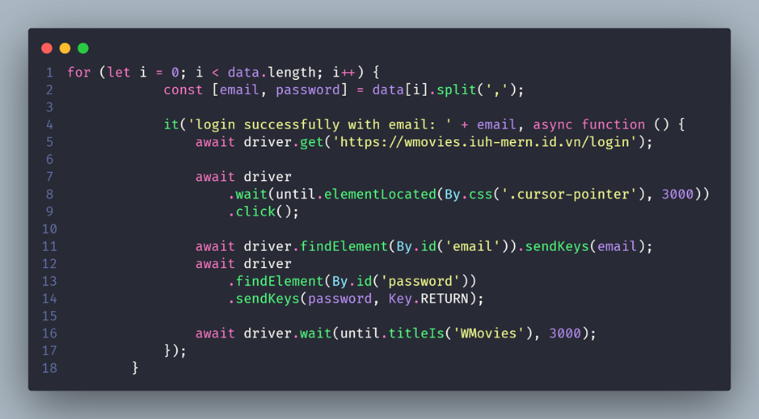

* **Bước 5**: Thực thi test case

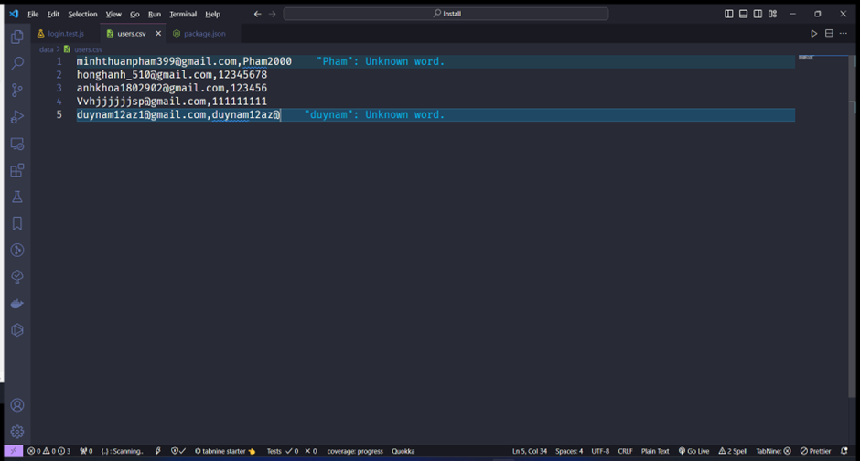

Em sẽ test chức năng đăng nhập với 5 tài khoản, biết 5 tài khoản này đều đúng

Kết quả sau khi thực thi test case, cả 5 test đều đúng

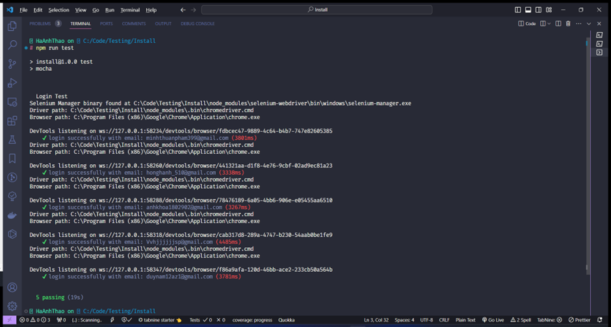

Ví dụ em chỉnh sửa password của user thứ 3 thành sai để test xem chương trình có thực hiện đúng hay không?

Dữ liệu sau khi chỉnh sửa:

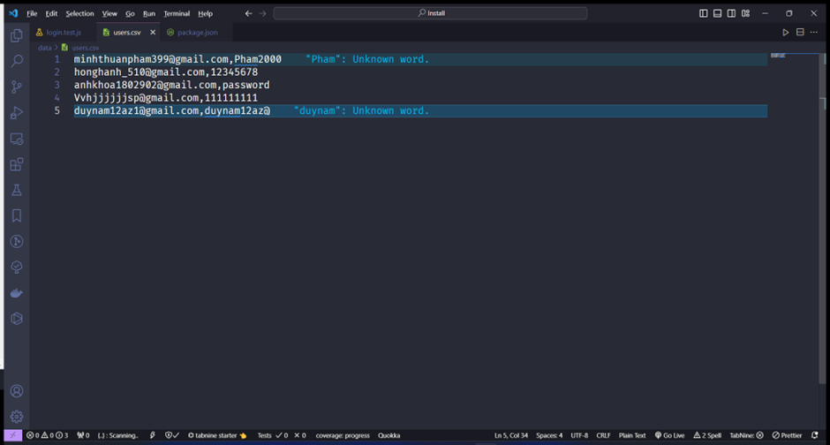

Kết quả sau khi thực hiện test:

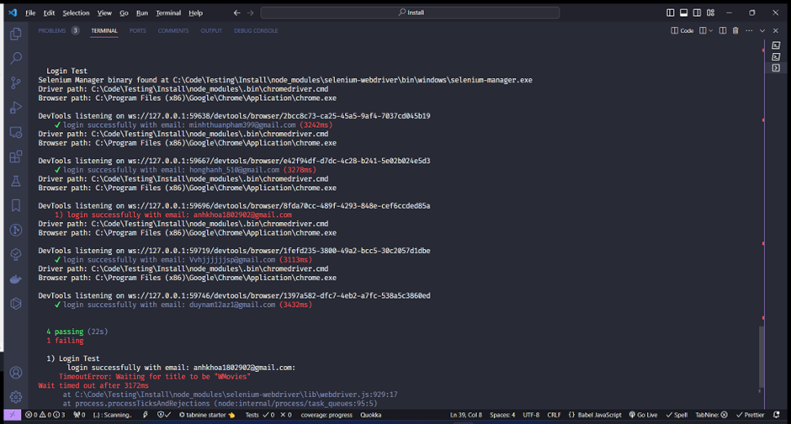

4 test pass và 1 test fail, kết quả đúng như mong đợi.

Toàn bộ code ở ví dụ trên:

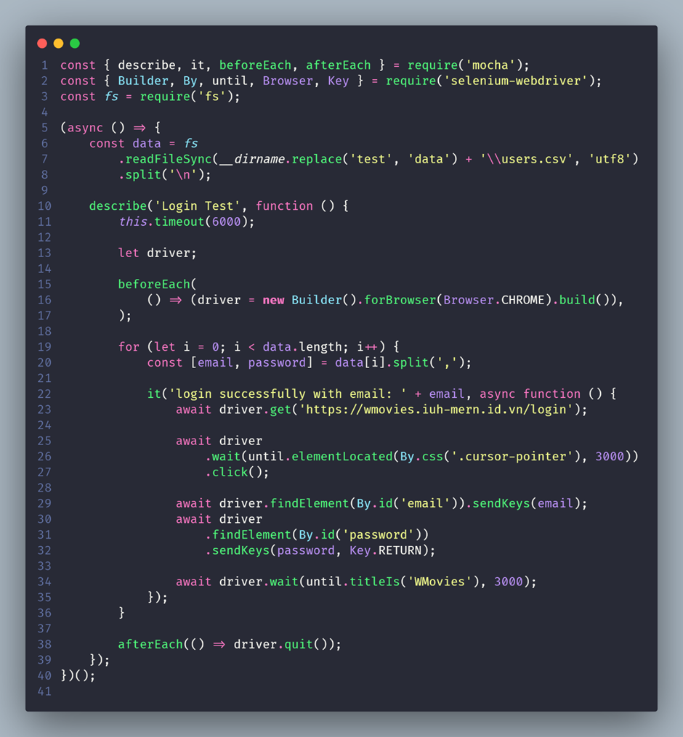

Ở đoạn code này em có sử dụng thêm 2 hàm trong mocha là beforeEach và afterEach

- Hàm beforeEach sẽ thực thi callback trước khi test case thực thi

- Hàm afterEach sẽ thực thi callback sau khi test case thực thi

1. **Khó khăn, đánh giá, bảng so sánh với những phần mềm cùng nhóm**

**5.1. Khó khăn**

- Chỉ hỗ trợ ứng dụng web: Selenium không thể sử dụng để kiểm tra các ứng dụng desktop, ứng dụng di động hoặc các ứng dụng khác không chạy trên trình duyệt web.

- Đòi hỏi kinh nghiệm lập trình: Để sử dụng Selenium, tester cần có kiến thức về một ngôn ngữ lập trình. Điều này có thể gây khó khăn cho những tester không có kinh nghiệm lập trình.

- Khó bảo trì và mở rộng: Các bài test Selenium có thể bị lỗi khi cấu trúc của trang web thay đổi. Điều này có thể gây khó khăn cho việc bảo trì và mở rộng các bài test Selenium.

- Không có hỗ trợ kỹ thuật: Selenium là một công cụ mã nguồn mở, do đó không có hỗ trợ kỹ thuật chính thức từ nhà phát triển. Điều này có thể gây khó khăn cho việc giải quyết các vấn đề phát sinh khi sử dụng Selenium.

- Thiếu tính năng báo cáo tự động: Selenium không có sẵn chức năng lập báo cáo tự động. Điều này có thể gây khó khăn cho việc theo dõi và đánh giá kết quả test.

- Tốc độ thực thi chậm: Selenium thực hiện các thao tác trên trình duyệt một cách thực tế, do đó tốc độ thực thi có thể chậm hơn so với các phương pháp tự động hóa khác.

- Không có tính năng so sánh hình ảnh tích hợp: để có thể kiểm chứng hình ảnh một cách chính xác cần phải kết hợp với một phần mềm thứ ba như Sikuli hoặc OpenCV

**5.2. Đánh giá**

Selenium là một công cụ kiểm thử tự động miễn phí và mã nguồn mở cho các ứng dụng web. Nó có nhiều ưu điểm như hỗ trợ nhiều trình duyệt, hệ điều hành, ngôn ngữ lập trình, có bộ API hoàn thiện, tốc độ thực thi nhanh, và có cộng đồng sử dụng rộng rãi.

Tuy nhiên, một trong những hạn chế lớn là yêu cầu tester có kiến thức về lập trình để sử dụng Selenium hiệu quả. Điều này có thể tạo ra rào cản cho những người không có kỹ năng lập trình. Bên cạnh đó, Selenium cũng không cung cấp tích hợp sẵn tính năng báo cáo tự động, điều này có thể làm tăng công việc phải thực hiện bởi tester để tạo ra báo cáo kiểm thử.

Một vấn đề khác của Selenium là tốc độ thực thi chậm trong một số trường hợp. Điều này có thể ảnh hưởng đến hiệu suất của quá trình kiểm thử và làm giảm năng suất làm việc.

Ngoài ra, Selenium không có sẵn tính năng so sánh hình ảnh tích hợp, điều này có thể làm khó khăn trong việc xác định sự khác biệt trong giao diện người dùng và gây ra khó khăn trong việc kiểm tra độ tin cậy của các trang web.

Tóm lại, mặc dù Selenium có nhiều ưu điểm và được sử dụng rộng rãi trong cộng đồng kiểm thử phần mềm, nhưng cũng cần nhận thức về những hạn chế và khó khăn khi sử dụng công cụ này. Điều này giúp người dùng có cái nhìn tổng quan và chuẩn bị cho những thách thức có thể gặp phải trong quá trình sử dụng Selenium.

**5.3. Bảng so sánh với những phần mềm cùng nhóm**

|  |  |  |  |  |
| --- | --- | --- | --- | --- |
|  | **Katalon** | **Selenium** | **Appium** | **Cypress** |
| **Ứng dụng** | Web/ API/ Mobile /Destop | Web | Mobile | Web |
| **Nền tảng** | Windows/ macOS/ Linux | Windows/ macOS/ Linux/ Solaris | Windows/ macOS | Windows/ macOS/ Linux |
| **Cài đặt và cấu hình** | Dễ | Yêu cầu code | Yêu cầu code | Yêu cầu code |
| **Low-code và Scripting mode** | Cả hai | Chỉ scripting | Chỉ scripting |  |
| **Ngôn ngữ được hỗ trợ** | Java, Groovy | Java, C#, Python, JavaScript, Ruby, Perl | Java, C#, Python, JavaScript, Ruby, Perl | JavaScript |
| **Báo cáo kiểm thử** | Có | Không | Không | Có |
| **Giá** | Gồm bản có phí và miễn phí | Miễn phí | Miễn phí | Gồm bản có phí và miễn phí |

Đánh giá về Selenium

• Khả năng mở rộng: Selenium là một khung kiểm thử tự động rất linh hoạt và có thể được mở rộng để đáp ứng nhu cầu cụ thể của từng dự án. Katalon Studio, Appium và Cypress có thể được mở rộng bằng cách sử dụng các thư viện/plugin của bên thứ ba.

• Độ phức tạp: Selenium có thể phức tạp để học và sử dụng, đặc biệt là nếu bạn không có kinh nghiệm lập trình. Katalon Studio, Appium và Cypress cũng có giao diện người dùng trực quan, giúp việc học và sử dụng dễ dàng hơn.

• Chi phí: Selenium là mã nguồn mở và miễn phí. Katalon Studio, Appium và Cypress có bản miễn phí và trả phí.

• Khả năng tương thích: Selenium tương thích với nhiều trình duyệt web và nền tảng. Katalon Studio tương thích với nhiều trình duyệt web và nền tảng. Appium tương thích với nhiều thiết bị di động. Cypress tương thích với nhiều trình duyệt web và ứng dụng di động.

1. **Demo**

**6.1. Selenium WebDriver**

**6.1.1. Bài 01**

* Mô tả

Cho chương trình tính tiền điện. Kiểm chứng chương trình này, cho biết cách tính tiền điện như sau:

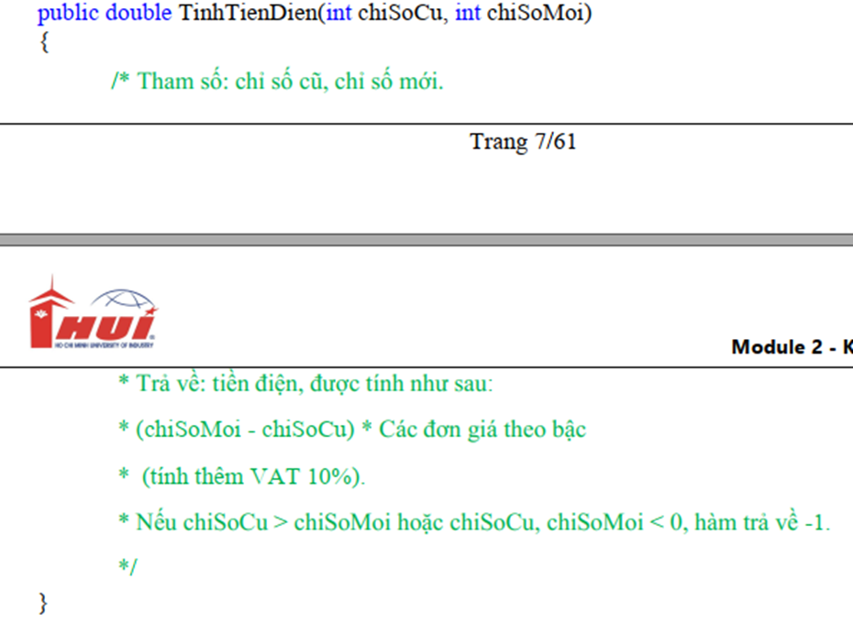

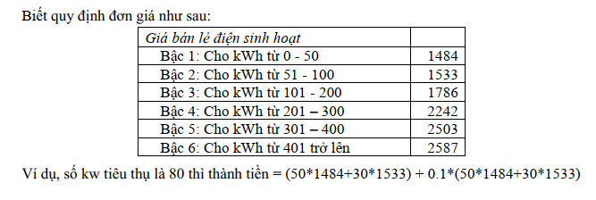

Yêu cầu:

- Hiển thị thông báo “Số cũ phải là số nguyên dương” nếu số cũ < 0

- Hiển thị thông báo “Số mới phải là số nguyên dương” nếu số mới < 0

- Hiển thị thông báo “Số cũ phải là số nguyên” nếu số cũ là số thực.

- Hiển thị thông báo “Số mới phải là số nguyên” nếu số mới là số thực.

- Hiển thị thông báo “Số cũ phải là số” nếu số cũ không phải là số.

- Hiển thị thông báo “Số mới phải là số” nếu số mới không phải là số.

- Hiển thị thông báo “Số cũ không được để trống” nếu số cũ không được nhập.

- Hiển thị thông báo “Số mới không được để trống” nếu số mới không được nhập.

- Hiển thị thông báo “Số cũ không được lớn hơn số mới” nếu số cũ lớn hơn số mới.

* Bảng phân tích

|  |  |  |  |  |
| --- | --- | --- | --- | --- |
| **Condition** | **Valid partition** | **Invalid partition** | **Valid boundary** | **Invalid boundary** |
| **Số cũ** | >= 0 | < 0 | 0 | -1 |
|  | Không là số nguyên |  |  |
| Không là số |
| Không nhập |
| **Số mới** | >= 0 | < 0 | 0 | -1 |
|  | Không là số nguyên |  |  |
| Không là số |
| Không nhập |
| **Số kw tiêu thụ**  **(số mới – số cũ)** | [0-50] | < 0 | 0 | -1 |
| [51-100] |  | 50 |  |
| [101-200] | 51 |
| [201-300] | 100 |
| [301-400] | 101 |
| >=401 | 200 |
|  | 201 |
| 300 |
| 301 |
| 400 |
| 401 |

* Bảng thiết kế

|  |  |  |  |  |  |  |
| --- | --- | --- | --- | --- | --- | --- |
| **#** | **Test case type** | **Input** | | **Expected results** | **Actual result** | **Status** |
| **Số cũ** | **Số mới** |
| **1** | Valid partition | 5 | 30 | 40810 |  | P |
| **2** | 5 | 75 | 115346 |  | P |
| **3** | 5 | 155 | 264165 |  | P |
| **4** | 5 | 255 | 485705 |  | P |
| **5** | 5 | 355 | 746680 |  | P |
| **6** | 5 | 555 | 1026630 | 1311200 | F |
| **1** | Invalid partition | -5 | 30 | Thông báo lỗi: “Số cũ phải là số nguyên dương” |  | P |
| **2** | 5.1 | 30 | Thông báo lỗi: “Số cũ phải là số nguyên” |  | P |
| **3** | a | 30 | Thông báo lỗi: “Số cũ phải là số” |  | P |
| **4** |  | 30 | Thông báo lỗi: “Số cũ không được để trống” |  | P |
| **5** | 5 | -5 | Thông báo lỗi: “Số mới phải là số nguyên dương” |  | P |
| **6** | 5 | 5.1 | Thông báo lỗi: “Số mới phải là số nguyên” |  | P |
| **7** | 5 | A | Thông báo lỗi: “Số mới phải là số” |  | P |
| **8** | 5 |  | Thông báo lỗi: “Số mới không được để trống” |  | P |
| **9** | 10 | 5 | Thông báo lỗi: “Số cũ không được lớn hơn số mới” |  | P |
| **1** | Valid boundary | 0 | 0 | 0 |  | P |
| **2** | 0 | 50 | 81620 |  | P |
| **3** | 0 | 51 | 83306 |  | P |
| **4** | 0 | 100 | 165935 |  | P |
| **5** | 0 | 101 | 167900 |  | P |
| **6** | 0 | 200 | 362395 |  | P |
| **7** | 0 | 201 | 364861 |  | P |
| **8** | 0 | 300 | 609015 |  | P |
| **9** | 0 | 301 | 611768 |  | P |
| **10** | 0 | 400 | 884345 |  | P |
| **11** | 0 | 401 | 887191 |  | P |
| **1** | Invalid boundary | -1 | 30 | Thông báo lỗi: “Số cũ phải là số nguyên dương” |  | P |
| **2** | 5 | -1 | Thông báo lỗi: “Số mới phải là số nguyên dương” |  | P |
| **3** | 5 | 4 | Thông báo lỗi: “Số cũ phải nhỏ hơn số mới” |  | P |

* Kết quả thực thi test case

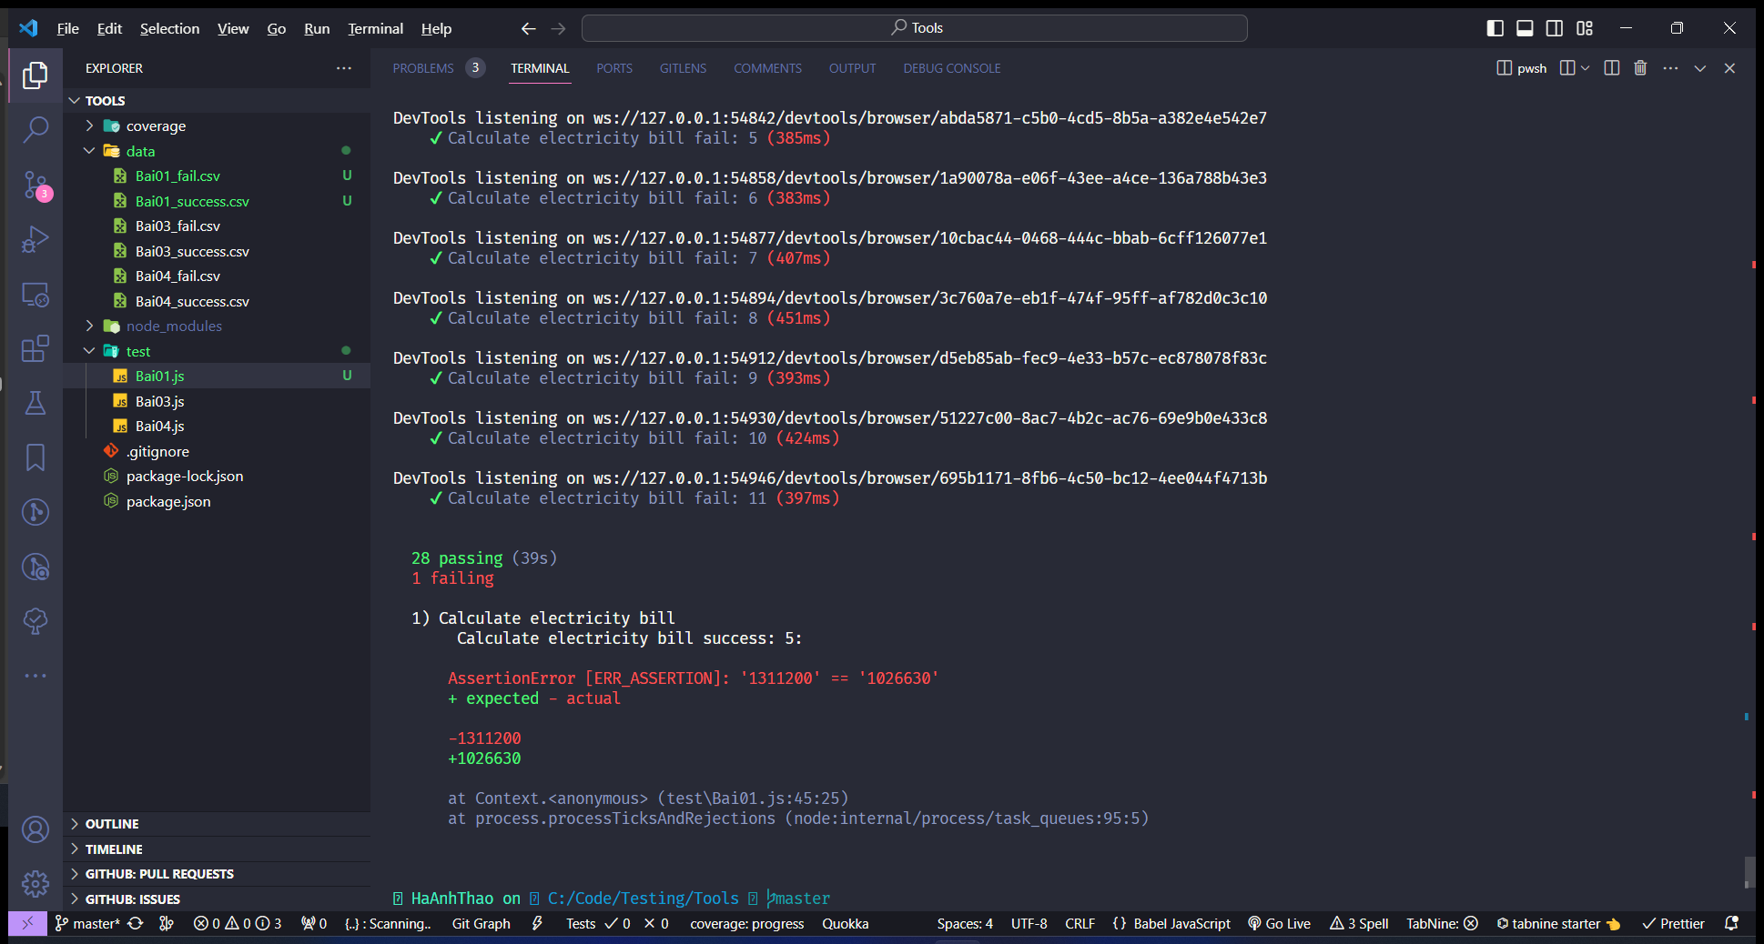

**6.1.2. Bài 02**

* Mô tả: Kiểm chứng chương trình chuyển đổi số nhị phân sang thập phân (và ngược lại). Yêu cầu:

- Chuyển từ nhị phân sang thập phân:

* Hiển thị thông báo “Chuỗi được nhập phải là chuỗi nhị phân” nếu chuỗi được nhập ở ô Binary không ở dạng chuỗi nhị phân (chỉ bao gồm các giá trị 0 và 1).
* Hiển thị thông báo “Chuỗi không được để trống” nếu chuỗi không được nhập ở ô Binary khi ấn nút Convert.
* Hiển thị thông báo “Chuỗi không được quá 64 ký tự” nếu chuỗi được nhập >= 64 ký tự

- Chuyển từ thập phân sang nhị phân:

* Hiển thị thông báo “Chuỗi được nhập phải là số nguyên dương” nếu số được nhập ở ô Decimal không là số nguyên dương.
* Hiển thị thông báo “Chuỗi được nhập phải là số nguyên” nếu chuỗi được nhập ở ô Decimal không là số nguyên.
* Hiển thị thông báo “Chuỗi được nhập phải là số” nếu chuỗi được nhập ở ô Decimal không là số.
* Hiển thị thông báo “Chuỗi không được để trống” nếu chuỗi không được nhập ở ô Decimal khi ấn nút Convert.
* Bảng phân tích

|  |  |  |  |  |
| --- | --- | --- | --- | --- |
| **Condition** | **Valid partition** | **Invalid partition** | **Valid boundary** | **Invalid boundary** |
| **Số binary** | Số ký tự và chỉ bao gồm các giá trị 0 và 1 | > 63 ký tự | 1 ký tự và chỉ bao gồm các giá trị 0 và 1 | 64 ký tự |
|  | Chứa giá trị khác 0 và 1 | 63 ký tự và chỉ bao gồm các giá trị 0 và 1 |  |
| Chuỗi không phải số |  |
| Không nhập |
| **Số decimal** | >= 0 | Chuỗi không phải số nguyên dương | 0 | -1 |
|  | Chuỗi được nhập không phải số nguyên |  |  |
| Chuỗi không phải số |
| Không nhập |

* Bảng thiết kế
* Decimal 🡪 Binary

|  |  |  |  |  |  |
| --- | --- | --- | --- | --- | --- |
| **#** | **Test case type** | **Input** | **Expected results** | **Actual result** | **Status** |
| **1** | Valid partition | 17 | 10001 |  |  |
| **1** | Invalid partition | -5 | Thông báo lỗi: “Chuỗi được nhập phải là số nguyên dương” |  |  |
| **2** | 5.2 | Thông báo lỗi: “Chuỗi được nhập phải là số nguyên” |  |  |
| **3** | ac | Thông báo lỗi: “Chuỗi được nhập phải là số” |  |  |
| **4** |  | Thông báo lỗi: “Chuỗi không được để trống” |  |  |
| **1** | Valid boundary | 0 | 0 |  |  |
| **1** | Invalid boundary | -1 | Thông báo lỗi: “Chuỗi được nhập phải là số nguyên dương” |  |  |

* Binary 🡪 Decimal

|  |  |  |  |  |  |
| --- | --- | --- | --- | --- | --- |
| **#** | **Test case type** | **Input** | **Expected results** | **Actual result** | **Status** |
| **1** | Valid partition | 10001 | 17 |  |  |
| **1** | Invalid partition | 111111111111111  111111111111100  000111111111111  111111111111111  111111 | Thông báo lỗi: “Chuỗi không được quá 64 ký tự” |  |  |
| **2** | 1000021 | Thông báo lỗi: “Chuỗi được nhập phải là chuỗi nhị phân” |  |  |
| **3** | 100a1 | Thông báo lỗi: “Chuỗi được nhập phải là chuỗi nhị phân” |  |  |
| **4** |  | Thông báo lỗi: “Chuỗi không được để trống” |  |  |
| **1** | Valid boundary | 1 | 1 |  |  |
| **2** | 111111111111111  11111111111110  00001111111111  111111111111111  11111 | 9223372003568779263 |  |  |
| **1** | Invalid boundary | 111111111111111  111111111111100  000111111111111  111111111111111  1111 | Thông báo lỗi: “Chuỗi không được quá 64 ký tự” |  |  |

* 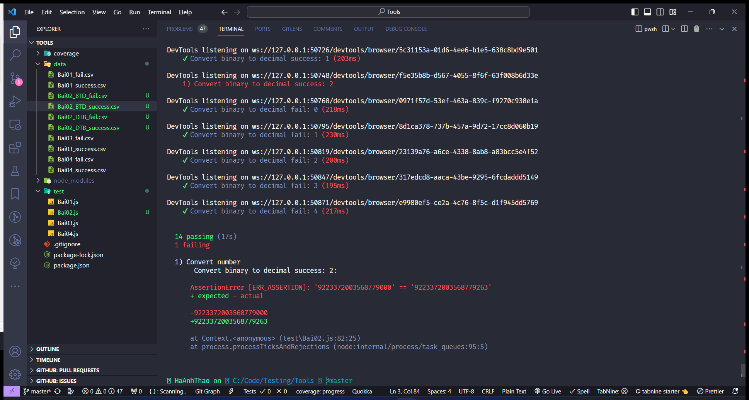Kết quả thực thi test case

**6.1.3. Bài 03**

* Mô tả

Cho chương trình tách họ tên. Kiểm chứng chương trình này biếthọ tên phải có ít nhất 2 từ

- Hiển thị thông báo “Họ tên phải bắt đầu bằng ký tự hoa và theo sao là ký tự thường” nếu ký tự bắt đầu của họ tên không phải ký tự hoa hoặc các ký tự sau không phải là ký tự thường

- Hiển thị thông báo “Họ tên chỉ được chứa các ký tự chữ cái và khoảng trắng” nếu họ tên chứa ký tự không phải ký tự chữ cái và khoảng trắng

- Hiển thị thông báo “Họ tên không được để trống” nếu họ tên không được nhập

- Hiển thị thông báo “Họ tên phải có ít nhất 2 từ” nếu họ tên có ít hơn 2 từ

* Bảng phân tích

|  |  |  |  |  |
| --- | --- | --- | --- | --- |
| **Condition** | **Valid partition** | **Invalid partition** | **Valid boundary** | **Invalid boundary** |
| **Họ tên** | >= 2 từ, ký tự đầu tiên của mỗi từ phải viết hoa và các ký tự khác phải viết thường | Ký tự đầu tiên của mỗi từ không viết hoa | 2 từ, ký tự đầu tiên của mỗi từ phải viết hoa và các ký tự khác phải viết thường | 1 từ |
|  | Ký tự không phải ký tự đầu tiên của mỗi từ viết hoa |  |  |
| Chứa ký tự không phải ký tự chữ cái và khoảng trắng |
| Không nhập |

Bảng thiết kế

|  |  |  |  |  |  |  |  |  |  |  |  |
| --- | --- | --- | --- | --- | --- | --- | --- | --- | --- | --- | --- |
| **#** | **Test case type** | **Input** | **Expected results** | | | **Actual result** | | | | | **Status** |
| **Họ** | **Họ lót** | **Tên** | **Họ** | **Họ lót** | | **Tên** | |
| **1** | Valid partition | Nguyễn Huỳnh Nam | Nguyễn | Huỳnh | Nam |  | |  | |  | P |
| **1** | Invalid partition | nguyễn Huỳnh Nam | Thông báo lỗi: “Họ tên phải bắt đầu bằng ký tự hoa và theo sao là ký tự thường” | | |  | | | | | P |
| **2** | Nguyễn HuỳNh Nam | Thông báo lỗi: “Họ tên phải bắt đầu bằng ký tự hoa và theo sao là ký tự thường” | | |  | | | | | P |
| **3** | Nguyễn Huỳnh# Nam | Thông báo lỗi: “Họ tên chỉ được chứa các ký tự chữ cái và khoảng trắng” | | |  | | | | | P |
| **4** |  | Thông báo lỗi: “Họ tên không được để trống” | | |  | | | | | P |
| **1** | Valid boundary | Nguyễn Huỳnh | Nguyễn |  | Huỳnh |  | |  | |  | P |
| **1** | Invalid boundary | Nguyễn | Thông báo lỗi: “Họ tên phải có ít nhất 2 từ” | | |  | | | | | P |

* Kết quả thực thi test case

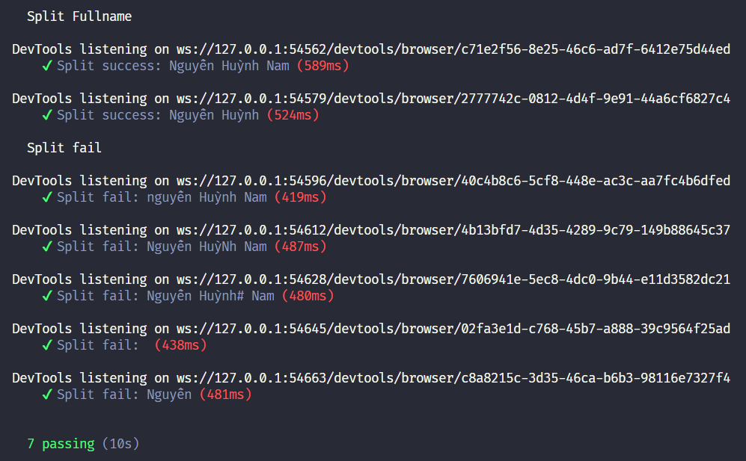

**6.1.4. Bài 04**

* Mô tả

Kiểm chứng chương trình sắp xếp mảng số nguyên nguyên tang dần sau đây. Yêu cầu:

- Hiển thị thông báo “Các phẩn tử của mảng phải là số nguyên” nếu các phần tử trong mảng không phải là số nguyên

- Hiển thị thông báo “Các phần tử của mảng phải là số” nếu các phần tử trong mảng không phải là số

- Hiển thị thông báo “Mảng không được để trống” nếu mảng rỗng

* Bảng phân tích

|  |  |  |  |  |
| --- | --- | --- | --- | --- |
| **Condition** | **Valid partition** | **Invalid partition** | **Valid boundary** | **Invalid boundary** |
| **Mảng** | Số phần tử >= 1 | Phần tử không phải số nguyên | Số phần tử = 1 | Số phần tử = 0 |
|  | Phần tử không phải số |  |  |

* Bảng thiết kế

|  |  |  |  |  |  |
| --- | --- | --- | --- | --- | --- |
| **#** | **Test case type** | **Input** | **Expected results** | **Actual result** | **Status** |
| **1** | Valid partition | 5 7 3 8 2 | 2 3 5 7 8 |  | P |
| **1** | Invalid partition | 5 7 3.3 8 2 | Thông báo lỗi: “Các phẩn tử của mảng phải là số nguyên” |  | P |
| **2** | 5 7 A 8 2 | Thông báo lỗi: “Các phẩn tử của mảng phải là số” |  | P |
| **1** | Valid boundary | 5 | 5 |  | P |
| **1** | Invalid boundary |  | Thông báo lỗi: “Mảng không được để trống” |  | P |

* 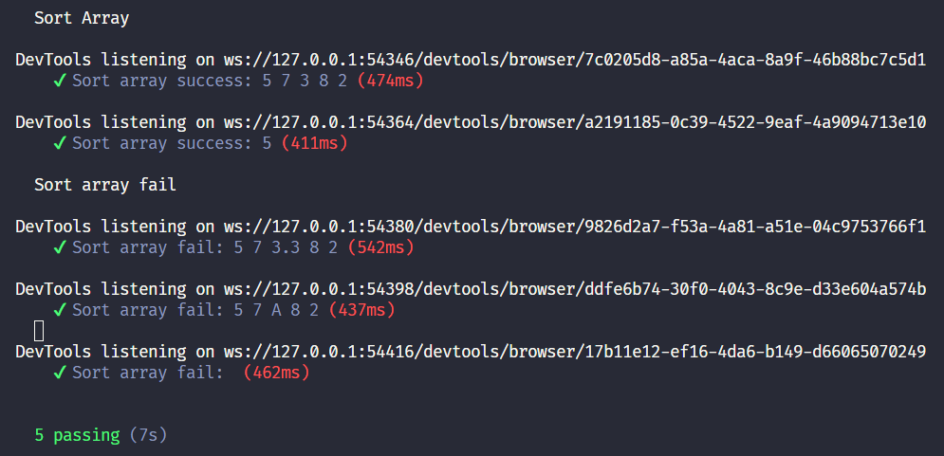Kết quả thực thi test case

## **6.2. Selenium IDE**

**6.2.1. Bài 01**

* Mô tả

Cho chương trình tính tiền điện. Kiểm chứng chương trình này, cho biết cách tính tiền điện như sau:





Yêu cầu:

- Hiển thị thông báo “Số cũ phải là số nguyên dương” nếu số cũ < 0

- Hiển thị thông báo “Số mới phải là số nguyên dương” nếu số mới < 0

- Hiển thị thông báo “Số cũ phải là số nguyên” nếu số cũ là số thực.

- Hiển thị thông báo “Số mới phải là số nguyên” nếu số mới là số thực.

- Hiển thị thông báo “Số cũ phải là số” nếu số cũ không phải là số.

- Hiển thị thông báo “Số mới phải là số” nếu số mới không phải là số.

- Hiển thị thông báo “Số cũ không được để trống” nếu số cũ không được nhập.

- Hiển thị thông báo “Số mới không được để trống” nếu số mới không được nhập.

- Hiển thị thông báo “Số cũ không được lớn hơn số mới” nếu số cũ lớn hơn số mới.

* Bảng phân tích

|  |  |  |  |  |
| --- | --- | --- | --- | --- |
| **Condition** | **Valid partition** | **Invalid partition** | **Valid boundary** | **Invalid boundary** |
| **Số cũ** | >= 0 | < 0 | 0 | -1 |
|  | Không là số nguyên |  |  |
| Không là số |
| Không nhập |
| **Số mới** | >= 0 | < 0 | 0 | -1 |
|  | Không là số nguyên |  |  |
| Không là số |
| Không nhập |
| **Số kw tiêu thụ**  **(số mới – số cũ)** | [0-50] | < 0 | 0 | -1 |
| [51-100] |  | 50 |  |
| [101-200] | 51 |
| [201-300] | 100 |
| [301-400] | 101 |
| >=401 | 200 |
|  | 201 |
| 300 |
| 301 |
| 400 |
| 401 |

* Bảng thiết kế

|  |  |  |  |  |  |  |
| --- | --- | --- | --- | --- | --- | --- |
| **#** | **Test case type** | **Input** | | **Expected results** | **Actual result** | **Status** |
| **Số cũ** | **Số mới** |
| **1** | Valid partition | 5 | 30 | 40810 |  | P |
| **2** | 5 | 75 | 115346 |  | P |
| **3** | 5 | 155 | 264165 |  | P |
| **4** | 5 | 255 | 485705 |  | P |
| **5** | 5 | 355 | 746680 |  | P |
| **6** | 5 | 555 | 1026630 | 1311200 | F |
| **1** | Invalid partition | -5 | 30 | Thông báo lỗi: “Số cũ phải là số nguyên dương” |  | P |
| **2** | 5.1 | 30 | Thông báo lỗi: “Số cũ phải là số nguyên” |  | P |
| **3** | a | 30 | Thông báo lỗi: “Số cũ phải là số” |  | P |
| **4** |  | 30 | Thông báo lỗi: “Số cũ không được để trống” |  | P |
| **5** | 5 | -5 | Thông báo lỗi: “Số mới phải là số nguyên dương” |  | P |
| **6** | 5 | 5.1 | Thông báo lỗi: “Số mới phải là số nguyên” |  | P |
| **7** | 5 | A | Thông báo lỗi: “Số mới phải là số” |  | P |
| **8** | 5 |  | Thông báo lỗi: “Số mới không được để trống” |  | P |
| **9** | 10 | 5 | Thông báo lỗi: “Số cũ không được lớn hơn số mới” |  | P |
| **1** | Valid boundary | 0 | 0 | 0 |  | P |
| **2** | 0 | 50 | 81620 |  | P |
| **3** | 0 | 51 | 83306 | 83306.3 | F |
| **4** | 0 | 100 | 165935 |  | P |
| **5** | 0 | 101 | 167900 | 167899.6 | F |
| **6** | 0 | 200 | 362395 |  | P |
| **7** | 0 | 201 | 364861 | 364861.2 | F |
| **8** | 0 | 300 | 609015 |  | P |
| **9** | 0 | 301 | 611768 | 611768.3 | F |
| **10** | 0 | 400 | 884345 |  | P |
| **11** | 0 | 401 | 887191 | 887190.7 | F |
| **1** | Invalid boundary | -1 | 30 | Thông báo lỗi: “Số cũ phải là số nguyên dương” |  | P |
| **2** | 5 | -1 | Thông báo lỗi: “Số mới phải là số nguyên dương” |  | P |
| **3** | 5 | 4 | Thông báo lỗi: “Số cũ phải nhỏ hơn số mới” | Thông báo lỗi: “Số cũ không được lớn hơn số mới” | F |

* Kết quả thực thi test case

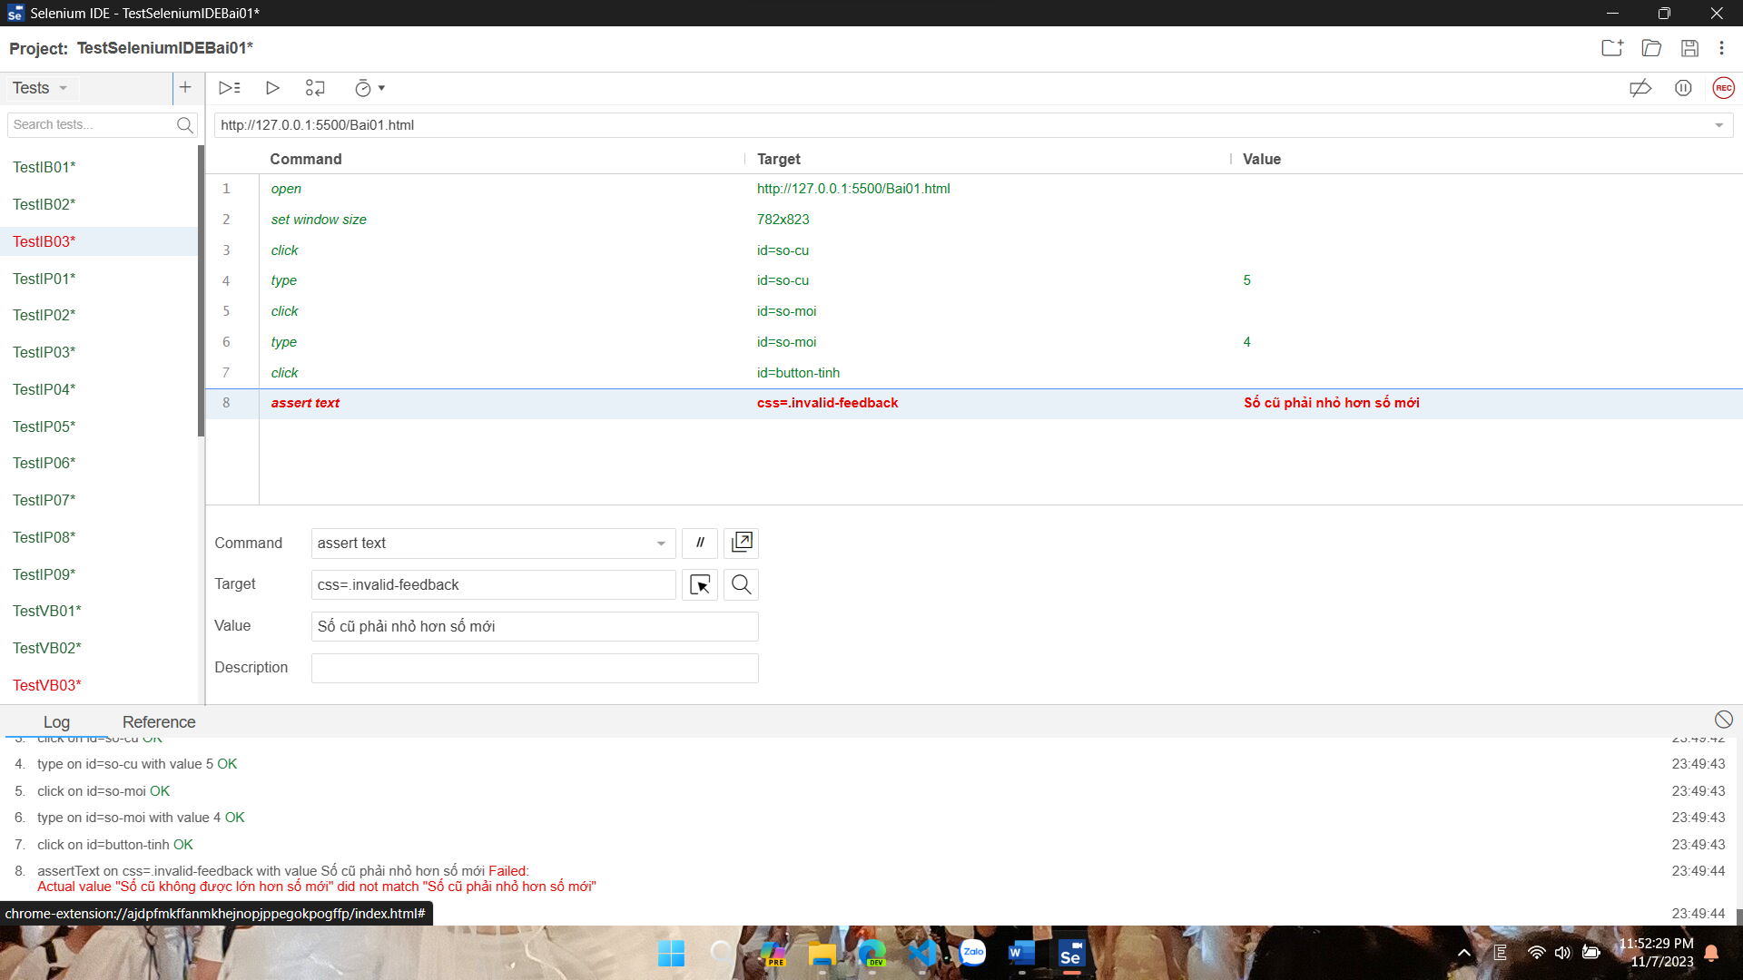

**6.2.2. Bài 02**

* Mô tả: Kiểm chứng chương trình chuyển đổi số nhị phân sang thập phân (và ngược lại). Yêu cầu:

- Chuyển từ nhị phân sang thập phân:

* Hiển thị thông báo “Chuỗi được nhập phải là chuỗi nhị phân” nếu chuỗi được nhập ở ô Binary không ở dạng chuỗi nhị phân (chỉ bao gồm các giá trị 0 và 1).
* Hiển thị thông báo “Chuỗi không được để trống” nếu chuỗi không được nhập ở ô Binary khi ấn nút Convert.
* Hiển thị thông báo “Chuỗi không được quá 64 ký tự” nếu chuỗi được nhập >= 64 ký tự

- Chuyển từ thập phân sang nhị phân:

* Hiển thị thông báo “Chuỗi được nhập phải là số nguyên dương” nếu số được nhập ở ô Decimal không là số nguyên dương.
* Hiển thị thông báo “Chuỗi được nhập phải là số nguyên” nếu chuỗi được nhập ở ô Decimal không là số nguyên.
* Hiển thị thông báo “Chuỗi được nhập phải là số” nếu chuỗi được nhập ở ô Decimal không là số.
* Hiển thị thông báo “Chuỗi không được để trống” nếu chuỗi không được nhập ở ô Decimal khi ấn nút Convert.
* Bảng phân tích

|  |  |  |  |  |
| --- | --- | --- | --- | --- |
| **Condition** | **Valid partition** | **Invalid partition** | **Valid boundary** | **Invalid boundary** |
| **Số binary** | Số ký tự và chỉ bao gồm các giá trị 0 và 1 | > 63 ký tự | 1 ký tự và chỉ bao gồm các giá trị 0 và 1 | 64 ký tự |
|  | Chứa giá trị khác 0 và 1 | 63 ký tự và chỉ bao gồm các giá trị 0 và 1 |  |
| Chuỗi không phải số |  |
| Không nhập |
| **Số decimal** | >= 0 | Chuỗi không phải số nguyên dương | 0 | -1 |
|  | Chuỗi được nhập không phải số nguyên |  |  |
| Chuỗi không phải số |
| Không nhập |

* Bảng thiết kế
* Decimal 🡪 Binary

|  |  |  |  |  |  |
| --- | --- | --- | --- | --- | --- |
| **#** | **Test case type** | **Input** | **Expected results** | **Actual result** | **Status** |
| **1** | Valid partition | 17 | 10001 |  | P |
| **1** | Invalid partition | -5 | Thông báo lỗi: “Chuỗi được nhập phải là số nguyên dương” |  | P |
| **2** | 5.2 | Thông báo lỗi: “Chuỗi được nhập phải là số nguyên” |  | P |
| **3** | ac | Thông báo lỗi: “Chuỗi được nhập phải là số” |  | P |
| **4** |  | Thông báo lỗi: “Chuỗi không được để trống” |  | P |
| **1** | Valid boundary | 0 | 0 |  | P |
| **1** | Invalid boundary | -1 | Thông báo lỗi: “Chuỗi được nhập phải là số nguyên dương” |  | P |

* Binary 🡪 Decimal

|  |  |  |  |  |  |
| --- | --- | --- | --- | --- | --- |
| **#** | **Test case type** | **Input** | **Expected results** | **Actual result** | **Status** |
| **1** | Valid partition | 10001 | 17 |  | P |
| **1** | Invalid partition | 111111111111111  111111111111100  000111111111111  111111111111111  111111 | Thông báo lỗi: “Chuỗi không được quá 64 ký tự” |  | P |
| **2** | 1000021 | Thông báo lỗi: “Chuỗi được nhập phải là chuỗi nhị phân” |  | P |
| **3** | 100a1 | Thông báo lỗi: “Chuỗi được nhập phải là chuỗi nhị phân” |  | P |
| **4** |  | Thông báo lỗi: “Chuỗi không được để trống” |  | P |
| **1** | Valid boundary | 1 | 1 |  | P |
| **2** | 111111111111111  11111111111110  00001111111111  111111111111111  11111 | 9223372003568779263 | 9223372003568779000 | F |
| **1** | Invalid boundary | 111111111111111  111111111111100  000111111111111  111111111111111  1111 | Thông báo lỗi: “Chuỗi không được quá 64 ký tự” |  | P |

* Kết quả thực thi test case

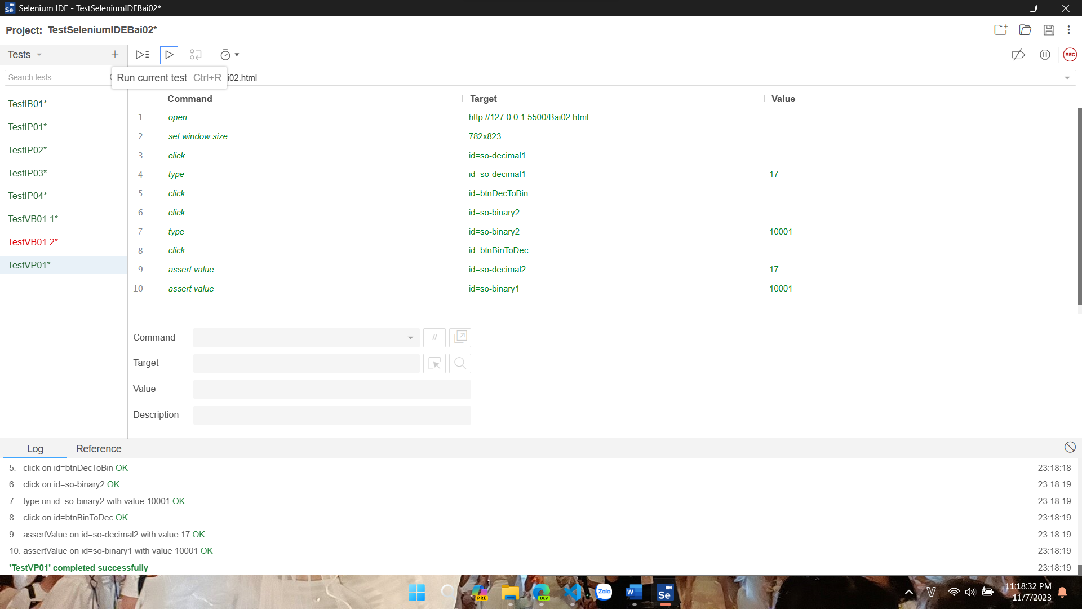

**6.2.3. Bài 03**

* Mô tả

Cho chương trình tách họ tên. Kiểm chứng chương trình này biếthọ tên phải có ít nhất 2 từ

- Hiển thị thông báo “Họ tên phải bắt đầu bằng ký tự hoa và theo sao là ký tự thường” nếu ký tự bắt đầu của họ tên không phải ký tự hoa hoặc các ký tự sau không phải là ký tự thường

- Hiển thị thông báo “Họ tên chỉ được chứa các ký tự chữ cái và khoảng trắng” nếu họ tên chứa ký tự không phải ký tự chữ cái và khoảng trắng

- Hiển thị thông báo “Họ tên không được để trống” nếu họ tên không được nhập

- Hiển thị thông báo “Họ tên phải có ít nhất 2 từ” nếu họ tên có ít hơn 2 từ

* Bảng phân tích

|  |  |  |  |  |
| --- | --- | --- | --- | --- |
| **Condition** | **Valid partition** | **Invalid partition** | **Valid boundary** | **Invalid boundary** |
| **Họ tên** | >= 2 từ, ký tự đầu tiên của mỗi từ phải viết hoa và các ký tự khác phải viết thường | Ký tự đầu tiên của mỗi từ không viết hoa | 2 từ, ký tự đầu tiên của mỗi từ phải viết hoa và các ký tự khác phải viết thường | 1 từ |
|  | Ký tự không phải ký tự đầu tiên của mỗi từ viết hoa |  |  |
| Chứa ký tự không phải ký tự chữ cái và khoảng trắng |
| Không nhập |

Bảng thiết kế

|  |  |  |  |  |  |  |  |  |  |  |  |
| --- | --- | --- | --- | --- | --- | --- | --- | --- | --- | --- | --- |
| **#** | **Test case type** | **Input** | **Expected results** | | | **Actual result** | | | | | **Status** |
| **Họ** | **Họ lót** | **Tên** | **Họ** | **Họ lót** | | **Tên** | |
| **1** | Valid partition | Nguyễn Huỳnh Nam | Nguyễn | Huỳnh | Nam |  | |  | |  | P |
| **1** | Invalid partition | nguyễn Huỳnh Nam | Thông báo lỗi: “Họ tên phải bắt đầu bằng ký tự hoa và theo sao là ký tự thường” | | |  | | | | | P |
| **2** | Nguyễn HuỳNh Nam | Thông báo lỗi: “Họ tên phải bắt đầu bằng ký tự hoa và theo sao là ký tự thường” | | |  | | | | | P |
| **3** | Nguyễn Huỳnh# Nam | Thông báo lỗi: “Họ tên chỉ được chứa các ký tự chữ cái và khoảng trắng” | | |  | | | | | P |
| **4** |  | Thông báo lỗi: “Họ tên không được để trống” | | |  | | | | | P |
| **1** | Valid boundary | Nguyễn Huỳnh | Nguyễn |  | Huỳnh |  | |  | |  | P |
| **1** | Invalid boundary | Nguyễn | Thông báo lỗi: “Họ tên phải có ít nhất 2 từ” | | |  | | | | | P |

* Kết quả thực thi test case

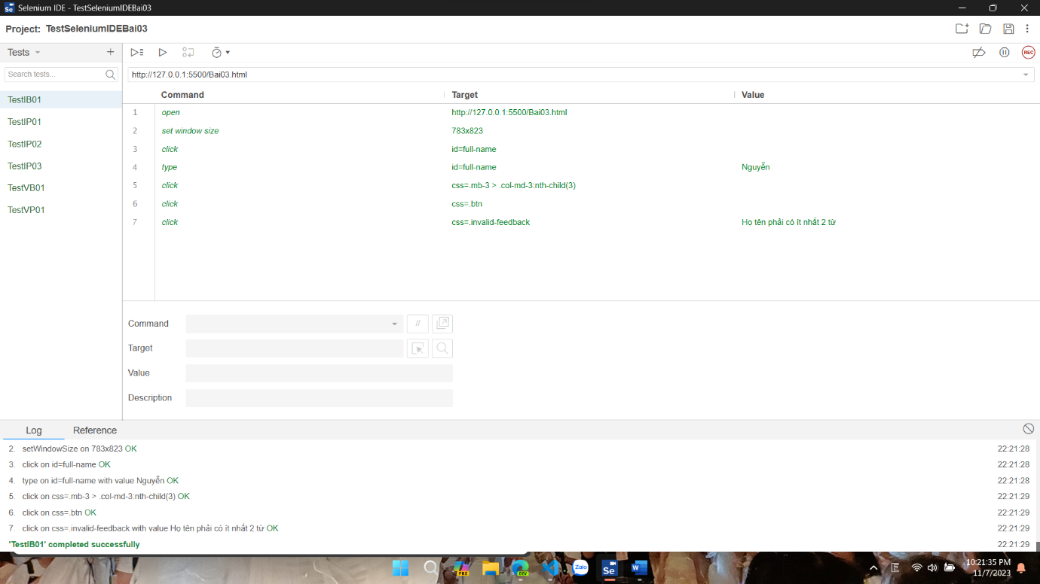

**6.2.4. Bài 04**

* Mô tả

Kiểm chứng chương trình sắp xếp mảng số nguyên nguyên tang dần sau đây. Yêu cầu:

- Hiển thị thông báo “Các phẩn tử của mảng phải là số nguyên” nếu các phần tử trong mảng không phải là số nguyên

- Hiển thị thông báo “Các phần tử của mảng phải là số” nếu các phần tử trong mảng không phải là số

- Hiển thị thông báo “Mảng không được để trống” nếu mảng rỗng

* Bảng phân tích

|  |  |  |  |  |
| --- | --- | --- | --- | --- |
| **Condition** | **Valid partition** | **Invalid partition** | **Valid boundary** | **Invalid boundary** |
| **Mảng** | Số phần tử >= 1 | Phần tử không phải số nguyên | Số phần tử = 1 | Số phần tử = 0 |
|  | Phần tử không phải số |  |  |

* Bảng thiết kế

|  |  |  |  |  |  |
| --- | --- | --- | --- | --- | --- |
| **#** | **Test case type** | **Input** | **Expected results** | **Actual result** | **Status** |
| **1** | Valid partition | 5 7 3 8 2 | 2 3 5 7 8 |  | P |
| **1** | Invalid partition | 5 7 3.3 8 2 | Thông báo lỗi: “Các phẩn tử của mảng phải là số nguyên” |  | P |
| **2** | 5 7 A 8 2 | Thông báo lỗi: “Các phẩn tử của mảng phải là số” |  | P |
| **1** | Valid boundary | 5 | 5 |  | P |
| **1** | Invalid boundary |  | Thông báo lỗi: “Mảng không được để trống” |  | P |

* Kết quả thực thi test case

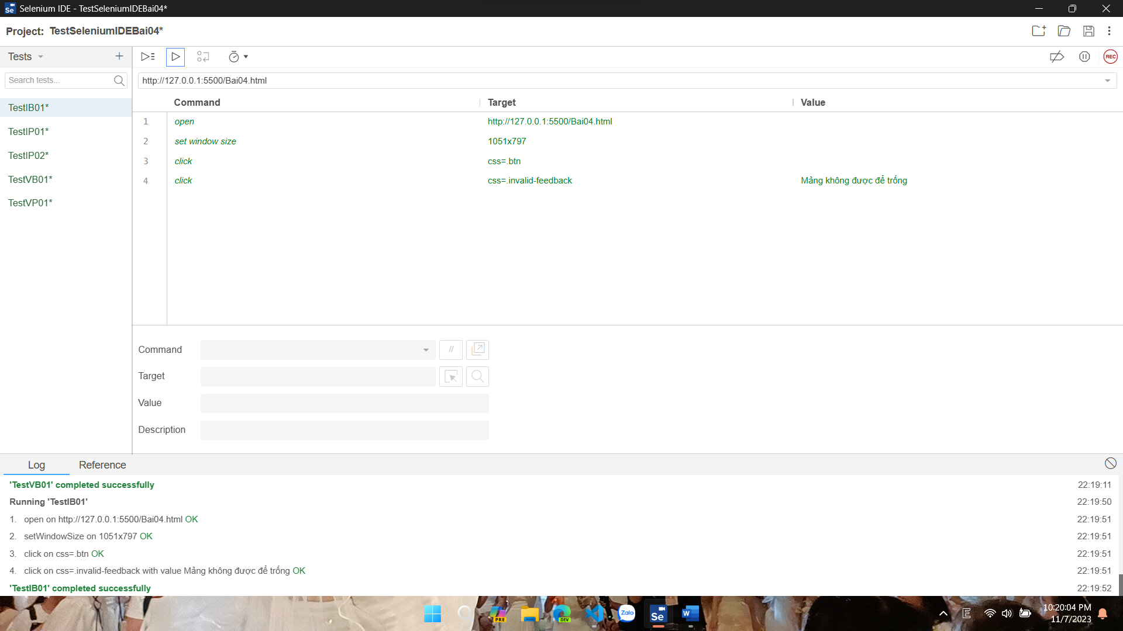

**KẾT LUẬN**

Selenium là một công cụ rất hữu ích và mạnh mẽ trong việc kiểm thử phần mềm. Với Selenium IDE, giúp dễ dàng ghi lại và tái sử dụng các thao tác trên trình duyệt web một cách tự động. Điều này giúp tăng tính hiệu quả và tiết kiệm thời gian trong quá trình kiểm thử. Ngoài ra, Selenium WebDriver cung cấp khả năng tương tác với nhiều ngôn ngữ lập trình và trình duyệt khác nhau, cho phép tester linh hoạt trong việc phát triển các kịch bản kiểm thử.

Để sử dụng Selenium hiệu quả, thì cần phải có kiến thức về ngôn ngữ lập trình và hiểu rõ về cấu trúc của trang web. Điều này thúc đẩy tôi phát triển và cải thiện kỹ năng lập trình của mình, đồng thời giúp tôi hiểu rõ hơn về cách hoạt động của ứng dụng web và tăng khả năng phát hiện lỗi.

Việc làm đề tài về Selenium giúp chúng em nhận thức được quy trình kiểm thử phần mềm và vai trò quan trọng của việc kiểm thử trong quá trình phát triển sản phẩm. Ngoài ra, chúng em còn học được cách lập kế hoạch kiểm thử, thiết kế các kịch bản kiểm thử, và xác định các trạng thái mong muốn của ứng dụng. Điều này không chỉ giúp đảm bảo chất lượng sản phẩm mà còn cung cấp một cách tiếp cận hệ thống để tìm ra và khắc phục các lỗi và vấn đề tiềm ẩn.

Việc làm đề tài về công cụ kiểm thử Selenium đã mang lại cho chúng em nhiều kiến thức và kỹ năng mới trong lĩnh vực kiểm thử phần mềm. Đồng thời chúng em còn biết thêm về sự hữu ích và mạnh mẽ của Selenium trong việc tự động hóa kiểm thử và cải thiện hiệu quả công việc. Ngoài ra, chúng em đã nhận thức được tầm quan trọng của công nghệ và kỹ năng lập trình trong việc sử dụng Selenium và thực hiện kiểm thử phần mềm một cách chuyên nghiệp.

**TÀI LIỆU THAM KHẢO**

1. [Selenium là gì và ứng dụng - Viblo](https://viblo.asia/p/selenium-la-gi-va-ung-dung-gAm5y7kDZdb)
2. [Selenium webdriver là gì ? Có vai trò gì? (daotaotester.com)](https://daotaotester.com/selenium-webdriver-la-gi/)
3. [Selenium Webdriver là gì? Top những ưu, nhược điểm mà bạn cần biết (got-it.ai)](https://vn.got-it.ai/blog/selenium-webdriver-la-gi-top-nhung-uu-nhuoc-diem-ma-ban-can-biet)
4. [Tìm hiểu các câu lệnh (IDE commands) của Selenium IDE bằng các ví dụ thực tế (viblo.asia)](https://viblo.asia/p/tim-hieu-cac-cau-lenh-ide-commands-cua-selenium-ide-bang-cac-vi-du-thuc-te-ORNZqGAr50n)
5. [What is Selenium: Getting Started with Automation Testing (simplilearn.com)](https://www.simplilearn.com/tutorials/selenium-tutorial/what-is-selenium)
6. [Software Engineering | Selenium: An Automation tool - GeeksforGeeks](https://www.geeksforgeeks.org/software-engineering-selenium-an-automation-tool/)
7. [Top 15 Automation Testing Tools 2023 | Katalon](https://katalon.com/resources-center/blog/automation-testing-tools)